Управление образования администрации Курагинского района
Муниципальное бюджетное дошкольное образовательное учреждение Курагинский детский сад № 8 «Лесная сказка»
комбинированного вида

Методические разработки
«Как играючи формировать элементарные математические представления у детей»

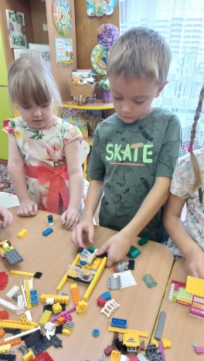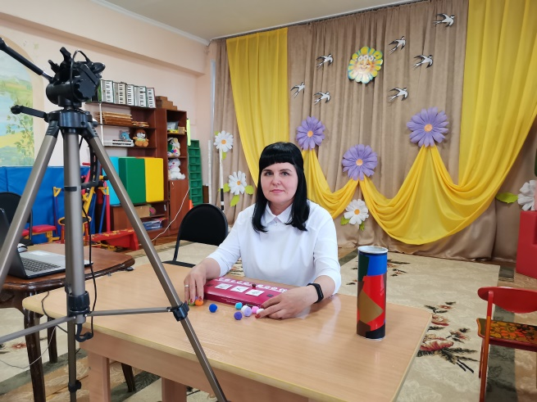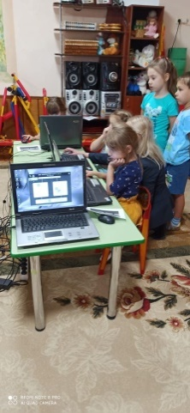
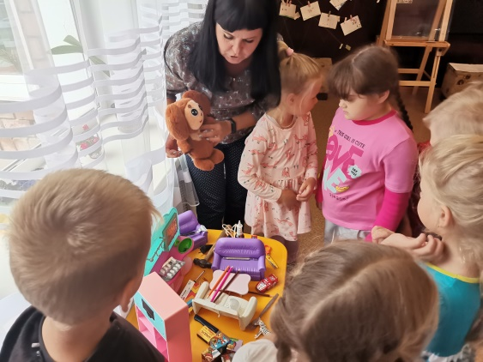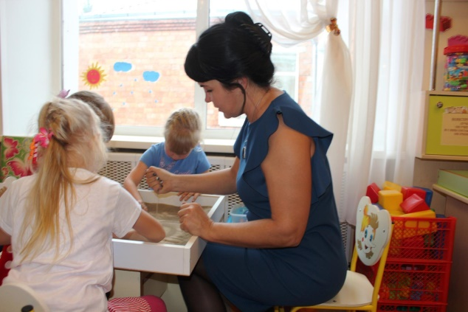

пгт. Курагино
2023 г.
Редакционный совет
Автор Цурупа Н.К., воспитатель высшей квалификационной категории
Недбайло А.О., технический редактор.

Тема выпуска: «Взаимодействие взрослых и детей дошкольного возраста при формировании элементарных математических представлений»
В методических разработках представлена система работы воспитателя Цурупы Натальи Константиновны с дошкольниками по ФЭМП в МБДОУ Курагинский детский сад № 8 «Лесная сказка» комбинированного вида.

Вступление.
Уважаемые коллеги, родители! В этом сборнике Вы найдете некоторые практические приемы и методы работы с детьми, их родителями (законными представителями), которые позволяют создать условия для эффективного взаимодействия воспитывающего взрослого с дошкольником по формированию элементарных математических представлений у дошкольников. Передо мной, так же как и перед всеми педагогами детского сада стоит задача: развитие познавательного интереса дошкольника, стремление к получению знаний, формирование положительной мотивации к дальнейшему обучению в школе и вместе с родителями стать единым коллективом в деле воспитания и развития детей, посещающих детский сад.
Я предлагаю - ИГРАТЬ с детьми. Во что играть и как, чтобы игра была развивающей, я посвящаю этот сборник.
Игр и игрушек продается сейчас очень много, в том числе и развивающих. Следует осторожно и вдумчиво подходить к их подбору. Играть надо в различные игры: настольные, подвижные, словесные, развивающие. Хорошие игры типа: Собери, Подбери, Лото, Домино, Шахматы. Я очень много делаю игр своими руками. Придумываю сама, ищу в интернете, нахожу интересную идею ситуативно, если нужно «особенному» ребенку помочь освоить следующий шаг в формировании математических представлений. Советую обязательно играть с ребенком в игры с природным и бросовым материалом. Я не учу детей, я с ними играю и предлагаю Вам мои наработки. Я не претендую на авторство предлагаемых в сборнике игр, я предлагаю Вам, уважаемый читатель, использовать подборки в работе как практический материал.
Материалы предназначены для педагогов дошкольных образовательных организаций, родителей (законных представителей) воспитанников ДОУ, методистов, студентов педагогических учебных заведений, которых интересует тема организации совместной работы педагога и родителей по формированию элементарных математических представлений у дошкольника.

Оглавление
Глава I. Условия формирования элементарных математических представлений у детей старшей группы в условиях детского сада 5
1.1. Среда в группе помощник воспитателя в организации взаимодействия ребенка и воспитывающего взрослого 5
Глава II. Математические игры, в которые можно играть с ребенком для формирования элементарных математических представлений. 9
2.1. Игры с детьми 9
2.2. Игры под рукой - игры, развивающие у дошкольников математическое мышление. 11
«Математический планшет» 12
«Путешествие по клеткам» (Интерпретация игры «Муха») 12
«Игры с пробками» 12
Игра «Найди клад» 13
Игра «Математические стаканчики» 13
Игра «Волшебные дорожки» (или «Зеркальное рисование») 13
2.3. Математические игры своими руками 14
1. Игра – сортер «Сосчитай и собери шарики» 14
2. «Положи столько, какая цифра на стаканчике» 15
3. «Математический планшет» 15
4. Математический «Морской бой» 16
5. «Мозаика геометрическая» 17
6. «Зашумлённые картинки» 17
7. «Легокубики» 18
8. «Сомни лист одной рукой» 19
9. «Геометрический конструктор» 19
10. «Составь мороженное» 20
11. «Собери картинку» 21
12. «Добеги до домика» или «Веселое путешествие по клеточкам» 21
13. «Магазин» игра на состав числа и соответствия цифры и числа (из серии игр по финансовой грамотности) 22
14. «Вправо, влево, вверх, вниз» 23
15. «Играй с перчатками» 23
16. «Игра с канцелярскими резинками» 24
17. «Собери матрёшку» 25
18. «Математическая игра с прищепками» 25
19. «Рисуй двумя руками» 26
20. «Собери картинку из частей» или «Математические разрезные картинки» 26
21. «Кулак, ребро, ладошка» 27
22. «Доберись до обезьянки при помощи пальчиков одновременно двумя руками» 28
23. «Сложи листок по линиям» 28
24. «Что видишь, быстро говори» 29
25. «Бусинка в домик» 29
26. «Беги по дорожке двумя руками одновременно» 30

Глава I. Условия формирования элементарных математических представлений у детей старшей группы в условиях детского сада

1.1. Среда в группе помощник воспитателя в организации взаимодействия ребенка и воспитывающего взрослого
Среда в группе – это невидимый умный воспитатель! Окружающей среде я уделяю много внимания!
В старшем дошкольном возрасте продолжает развиваться образное мышление. Дети способны не только решить задачу в наглядном плане, но и совершить преобразования объекта, указать, в какой последовательности объекты вступят во взаимодействие и т. д. Однако подобные решения окажутся правильными только в том случае, если дети будут применять адекватные мыслительные средства. Среди них можно выделить схематизированные представления, которые возникают в процессе наглядного моделирования; комплексные представления, отражающие представления детей о системе признаков, которыми могут обладать объекты, а также представления, отражающие стадии преобразования различных объектов и явлений (представления о цикличности изменений): представления о смене времен года, дня и ночи, об увеличении и уменьшении объектов в результате различных воздействий, представления о развитии и т. д. Кроме того, продолжают совершенствоваться обобщения, что является основой словесно-логического мышления. В дошкольном возрасте у детей еще отсутствуют представления о классах объектов. Дети группируют объекты по признакам, которые могут изменяться, однако начинают формироваться операции логического сложения и умножения классов. Так, например, старшие дошкольники при группировке объектов могут учитывать два признака: цвет и форму (материал) и т. д. Формирование элементарных математических представлений, первичных представлений об основных свойствах и отношениях объектов окружающего мира: форме, цвете, размере, количестве, числе, части и целом, пространстве и времени проходит в соответствии с рабочей программой, которая опирается на образовательную программу детского сада, разработанной на основе ФОП – федеральной образовательной программе. Развитие познавательных интересов детей проявляется в следующих признаках: расширение опыта ориентировки в окружающем, сенсорное развитие, развитие любознательности и познавательной мотивации; формирование познавательных действий, становление сознания; развитие воображения и творческой активности; формирование первичных представлений об объектах окружающего мира, о свойствах и отношениях объектов окружающего мира (форме, цвете, размере, материале, звучании, ритме, темпе, причинах и следствиях и др.). Развитие восприятия, внимания, памяти, наблюдательности, способности анализировать, сравнивать, выделять характерные, существенные признаки предметов и явлений окружающего мира; умения устанавливать простейшие связи между предметами и явлениями, делать простейшие обобщения.
Для развития математического мышления в нашей группе созданы условия – организовано пространство для реализации детской инициативы и возможности заниматься делом по выбору в свободной игре.
«Центр занимательной математики» группы «Ромашка» имеет важные развивающие функции. В данном центре располагаются нормативно — знаковый материал: магнитная доска, наборное полотно, цветные счетные палочки, логические блоки, числовой ряд, счеты, наборы карточек на сопоставление цифры и количества, наборы кубиков с цифрами и числовыми фигурами. Плакаты с изображением геометрических фигур, объёмных геометрических фигур (куб, конус, цилиндр и др.), различные виды мозаик, современные пазлы. Достаточно широкий выбор игр на поиск недостающего объекта в ряду, на установление последовательности по степени возрастания (убывания), развивающие игры: «Логические кубики», «Уголки», «Шашки» и т.д. Игровое оборудование создаёт насыщенную, целостную среду с достаточным пространством для игр.
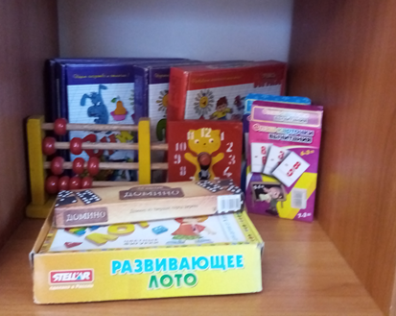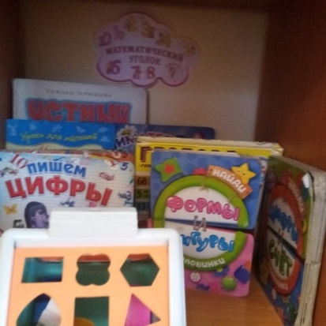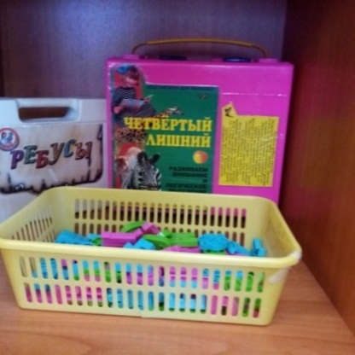
«Центр экспериментирования» представлен многообразием коллекций (грунт, камни, минералы, семена, крупы и т. д.). В нем находится материал, для осуществления опытной деятельности: лупы, микроскоп, компас, мензурки, колбы, мерные стаканчики, лейки, часы и т.д. Наши маленькие «почемучки» превращаются в любознательных исследователей, которые проводят несложные опыты, определяют свойства различных природных материалов, устанавливают взаимо зависимость действия на результат. Так же в центре экспериментирования есть стол с песком с различным наполнением, при помощи которого развивается кинетическая чувствительность и мелкая моторика, более гармонично и интенсивно развиавются все познавательные процессы, совершентвуется предметно-игровая деятельность.
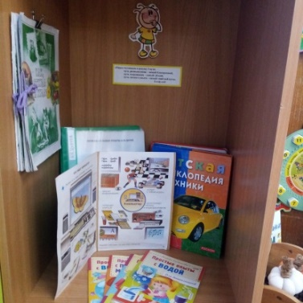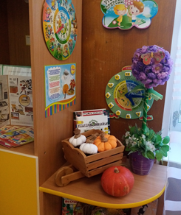
Конструирование характеризуется умением анализировать условия, в которых протекает эта деятельность. Дети используют и называют различные детали деревянного конструктора. Могут заменить детали постройки в зависимости от имеющегося материала. Овладевают обобщенным способом обследования образца. Дети способны выделять основные части предполагаемой постройки. Конструктивная деятельность может осуществляться на основе схемы, по замыслу и по условиям. Появляется конструирование в ходе совместной деятельности.
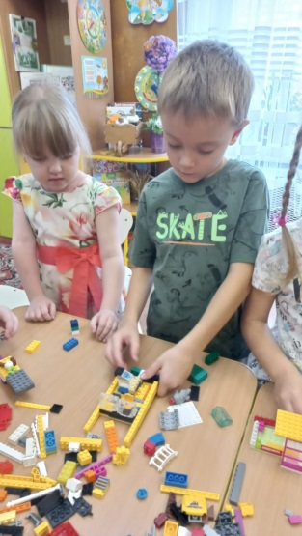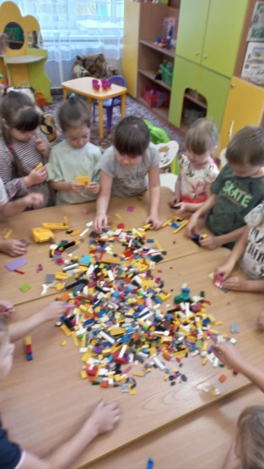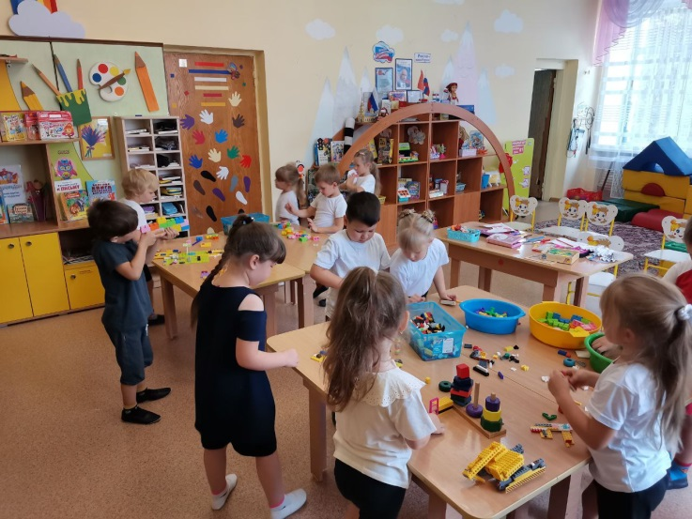
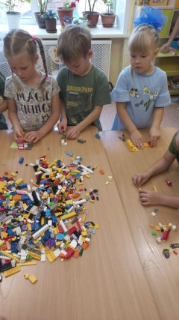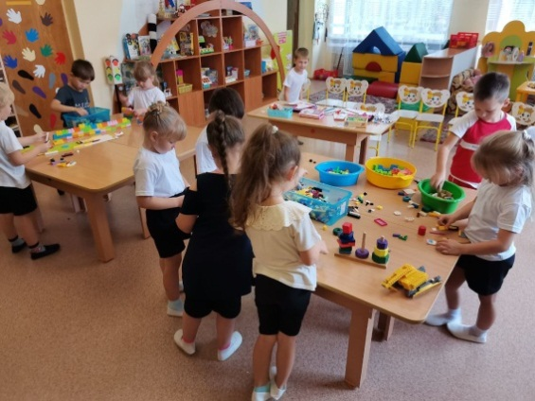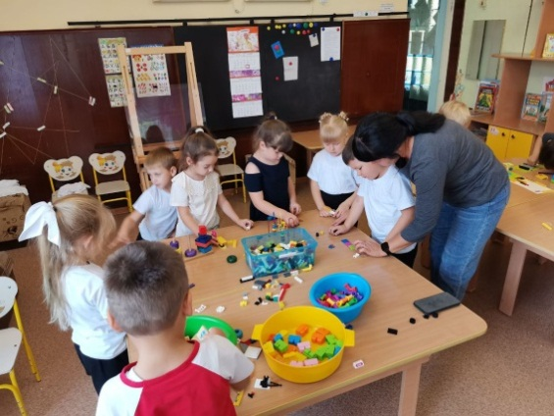
Дети могут конструировать из бумаги, складывая ее в несколько раз (два, четыре, шесть сгибаний); из природного материала. Они осваивают
два способа конструирования: 1) от природного материала к художественному образу (ребенок «достраивает» природный материал до целостного образа, дополняя его различными деталями); 2) от художественного образа к природному материалу (ребенок подбирает необходимый материал, для того чтобы воплотить образ).
Имеются в группе творческие игры Вячеслава Вадимовича Воскобовича: «Геоборд», «Игровой квадрат», «Цветовые часы».
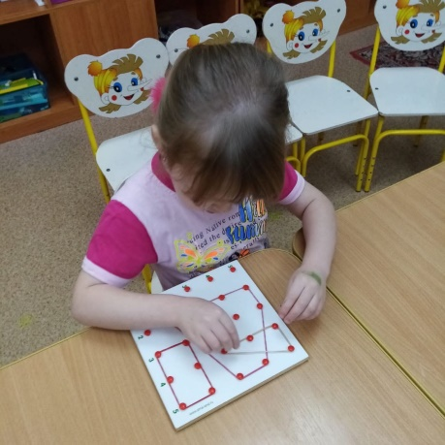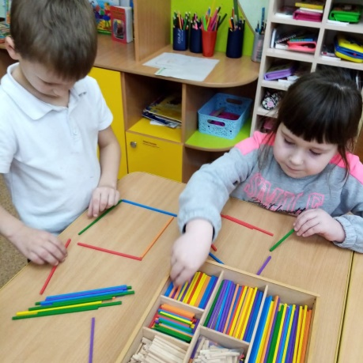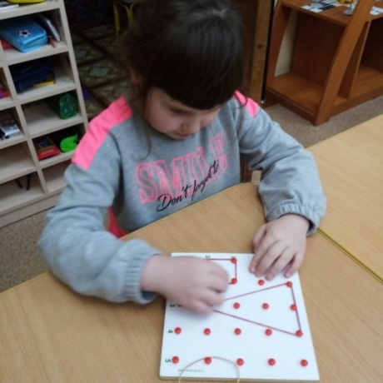

Глава II. Математические игры, в которые можно играть с ребенком для формирования элементарных математических представлений.

2.1. Игры с детьми
За последние 5-10 лет в игре детей произошли существенные изменения. Дети меньше играют в ролевые игры, содержащие «профессиональные» сюжеты, на смену им пришли заимствованные сюжеты из телевизионных сериалов, тик-тока, оторванных от жизни (Е.О. Смирнова (2002) и другие исследователи детской игры). В этом контексте важной целью дошкольного образования сегодня является стимулирование развития самостоятельной деятельности детей. Поэтому я важную роль отвожу играм, в которые можно поиграть с детьми ситуативно, предлагая разные сюжеты, сконструированные не статические игры для развития математических представлений и логического мышления
Игра «Спрятанные цифры».
Данная игра научит ребенка различать цифры, запоминать их написание, а также ориентироваться в несложном подсчете. Играть в нее чрезвычайно просто: необходимо на предложенной картинке отыскать спрятанные цифры и разложить в соответствующие клетки. Если на первых порах этот поиск займет у Вашего ребенка более долгое время, то после нескольких тренировок он будет прекрасно ориентироваться в числах, что, несомненно, облегчит ему жизнь в школе на настоящих уроках математики.
Игра «Веселый поезд».
Поможет даже маленьким деткам научиться считать. На специальный макет – смешной паровозик, необходимо погрузить груз, ромашки. Но, только погрузив необходимое количество, поезд сможет двигаться – для этого в игре используется семафор. Вашему ребенку будет очень интересно это занятие, и кроме того, что он научится считать без особых хлопот, игра будет мотивировать развитие повышенного внимания и заставит ребенка сосредоточиться.
Простейшие арифметические задачи в пределах 10.
В этой игре основное задание – научиться считать, для упрощения задания малышам дается подсказка – в виде звездочек, подсчитав которые, малыш узнает верный ответ. Таким образом, идет привязка количества предметов к принятому обозначению этого числа в цифрах. В качестве награды – мультик, для детей это прекрасная мотивация.

Игра «От 1 до 10»
Учит не только считать, ориентироваться в цифрах, но также и поможет ребенку научиться быть терпеливым. На тренажере расположена несложная таблица с указанием цифр, а также разбросанные по всему полю ромашки. Юному математику нужно будет необходимое число предметов разложить по ячейкам. Внимание, терпение, запоминание написания цифр плюс элементарный подсчет – вот на что направлена данная игра.
Игра «Дополни до 10»
Поможет детям сориентироваться в таком действии, как вычитание. На яркой картинке представлена забавная героиня – курица с яйцами, на которых написаны цифры. Помогите своему ребенку дополнить все варианты до числа 10, и в дальнейшем он будет щелкать все задачки как орешки.
Игра с мячом «Закрепить знание последовательности дней недели».
Бросаем мяч ребенку и задаем вопрос, а он должен ответить, возвращая мяч.
- Какой день недели наступает после четверга? После вторника?
- Какой день идёт перед вторником? Перед понедельником?
- Как называется третий день недели?
- Какой день стоит между четвергом и субботой?
- Назовите по - порядку дни недели, начиная со среды.
- Назовите выходные дни. Назовите рабочие дни.
Закрепить представления о частях суток.
(На столе лежат картинки с изображением частей суток) какие части суток ты знаешь?
- Разложи картинки в правильной последовательности, начиная с вечера.
- Какое время суток бывает между утром и вечером? Между днём и ночью?
- Какое время суток наступает после вечера? Дня? Утра? Ночи?
Закрепить знание последовательности времён года.
(На столе лежат картинки с изображением времён года)
- Разложи картинки с временами года по - порядку, начиная с лета.
- Какое время года наступает после весны? Зимы? Осени?
- Какое время года между зимой и летом? Между осенью и весной?
Закрепить названия месяцев по временам года, знание последовательности месяцев года.
- Сколько месяцев в каждом времени года?
- Назови месяцы зимы? Весны? Лета? Осени?
- Перечисли все месяцы в году.
Игра «Какое число я пропустила?»
Взрослый называет ряд чисел от 1 до 10.
Пропускается одно из чисел. Ребенку надо назвать пропущенное число.
Игра «Что изменилось?»
Разложите на столе карточки с цифрами от 1 до 10. Попросите ребёнка закрыть глаза и поменяйте местами некоторые цифры. Попросите малыша найти ошибки и исправить их.
Игра «Сколько и почему?»
Утром спросите у ребенка, сколько щеточек стоит в стаканчике в ванной комнате? Почему? (Нас трое и щеток три.)
Сели завтракать. Спросите, чего на столе больше, вилок или ложек? Сколько чашек? Положи в каждую чашку по чайной ложке. Чего больше, чего меньше?
Логические задачки
• Дети лепили снежную крепость. После прогулки на батарее сохло 8 мокрых варежек. Сколько было детей?
• Из дупла выглядывало 6 беличьих хвостиков. Сколько белок в дупле?
• Дед, бабка, внучка, Жучка, кошка и мышка вытянули репку. Сколько глаз увидело репку?
• Из-под ворот видно 8 кошачьих лап. Сколько кошек во дворе?
• Сколько ушей у трёх малышей?
• У бабушки Даши внучка Маша, пёс Дружок, кот Пушок. Сколько внуков у бабушки? И т. д.
Игра «Что выше?»
Дом или забор? Слон или крокодил? Стол или стул?
Грузовик или легковая машина? И т. д.
Игра «Посмотри вокруг».
Что бывает прямоугольной формы? Что бывает круглое? Что бывает треугольное? И т.д.
Между делами можно поиграть с ребёнком в следующие игры:
На полке стоят игрушки.
• Сколько всего игрушек? Который по счету мишка?
• Кто стоит первым? Третьим? Кто стоит между вторым и четвертым?
• Кто второй справа? Кто самый высокий? Кто самый низкий?
Желаем успехов Вам и вашим малышам!

2.2. Игры под рукой - игры, развивающие у дошкольников математическое мышление.
Как отмечала в свое время Александра Платоновна Усова, доктор педагогических наук, значительной частью знаний и умений ребенок овладевает без специального обучения, в повседневном общении с взрослыми, сверстниками, в ходе игр, наблюдений.
Поэтому задача воспитывающего взрослого - помочь ребенку приобрести полноценные знания вне занятий.
Хочу поделиться с вами своими наработками, играми, сделанными своими руками, направленными на изучение математики играя. Я назвала эту подборку: «Игры под рукой»
Эти пособия сделаны из подручных средств, которые есть у каждого в доме. Каждая из игр решает конкретную задачу совершенствования математических представлений детей. Они интересны для детей, увлекательны, эмоционально захватывают их. А процесс решения, поиска ответа, основанный на интересе к задаче, невозможен без активной работы мысли.

«Математический планшет»
Применяя планшет, формируется понятие числа, числового ряда, состава числа, совершенствуются навыки количественного и порядкового счёта. Развивается мелкая моторика руки ребенка.

«Путешествие по клеткам» (Интерпретация игры «Муха»)
С помощью этой игры можно закрепить умение ориентироваться на плоскости листа, количественный счет при продвижении по клеткам, а так же понятия "лево - право", "вверх - вниз".
Задание выполняется на листах в клетку. Задается исходная точка. Руководствуясь пояснениями взрослого, ребенок движет предмет, в нашем случае это божья коровка, в нужном направлении.
Эта игра является хорошей подготовкой ребенка к написанию графических диктантов.

«Игры с пробками»
В этой игре мы можем закрепить знания о цифрах и их месте в ряду натуральных чисел.
Детям даются разные установки:
- собери гусеницу из пробок от 1 до 10
- собери гусеницу из пробок, начиная от 9 до 5 ….
- Найди нужную цифру и укрась дерево или снеговика

Игра «Найди клад»
Эта игра очень интересна детям. Изготовлена она из цветного риса, который очень просто можно покрасить самим в домашних условиях. Дети любят просто копаться в такой чаше с рисом. А если эти полезные тактильные ощущения ребенка направить еще и на познавательную активность, то такая польза для ребенка будет бесценна.
В этой игре дети закрепляют понятие число и цифра, совершенствуют навык решения примеров, формируют представления о составе чисел. При тактильных ощущениях происходит развитие мелкой моторики руки ребенка, что важно для полноценного формирования личности. Игру можно применять в рамках программы «Основы финансовой грамотности».
Кому интересен способ безопасного окрашивания риса, напишите в чате, я покажу.

Игра «Математические стаканчики»
Очень простое и интересное для детей пособие. Изготовлено оно из пластиковых стаканчиков из под йогурта или детского питания. На каждом стаканчике маркером нарисована цифра. К этой игре прилагаются: ватные шарики разных размеров, китайские палочки, пинцеты, коктейльные трубочки (обязательно одноразовые).
А заданий можно придумать большое множество.
- Положи ватные шарики при помощи палочек, пинцета, трубочек…
- Рассортируй шарики по размеру…
- Игры на скорость и правильность выполнения задания…(Где может участвовать несколько детей)

Игра «Волшебные дорожки» (или «Зеркальное рисование»)
Игра решает очень важные задачи для развития ребенка. Пособие предназначено для формирования и развития межполушарных взаимодействий у детей. Нейропсихологи утверждают, что от развитости межполушарных связей у детей зависит обучаемость, скорость и легкость овладения новыми навыками. Чем более они развиты, тем легче ребенку осваивать чтение, письмо, достигать успехов в спорте и даже строить межличностные отношения и успешность в жизни в целом.
Мы с вами в этом ребенку можем и должны помочь.
Вот как это работает: На простых листах бумаги фломастером нарисованы различные линии. Их я называю «прописи с игровыми заданиями», в которых нужно при помощи той же пробки от детского питания проводить линии (дорожки) левой и правой рукой одновременно или поочередно. В прямом или обратном направлении, в разные стороны и т.д.
Эти «Прописи» помогают синхронизировать работу глаз и рук, улучшить координацию и пространственно-графическую ориентацию, а также подготовить дошкольников к обучению в школе.

2.3. Математические игры своими руками
Математические игры не обязательно покупать в магазине, тем более, что они быстро становятся не интересными для детей. Почему? Дети их освоили, знают алгоритм выполнения, просто надоели. Мне на выручку приходят игры, сделанные своими руками. Это не стандартные, интересные, всегда новые, с новыми инструкциями, алгоритмами выполнения. Игры я делаю для малых групп, индивидуальные, реже для больших подгрупп, так как занимаются в математическом уголке дети малыми подгруппами.
Свои наработки я показываю родителям, предлагая им поиграть с детьми дома, повторяя идею создания развивающей игры. Сделать эти игры можно из подручного материала. Многое из материалов можно заменять на то, что есть дома – главное захотеть, а идею можно взять и у нас в детском саду, и в Интернете.

1. Игра – сортер «Сосчитай и собери шарики»
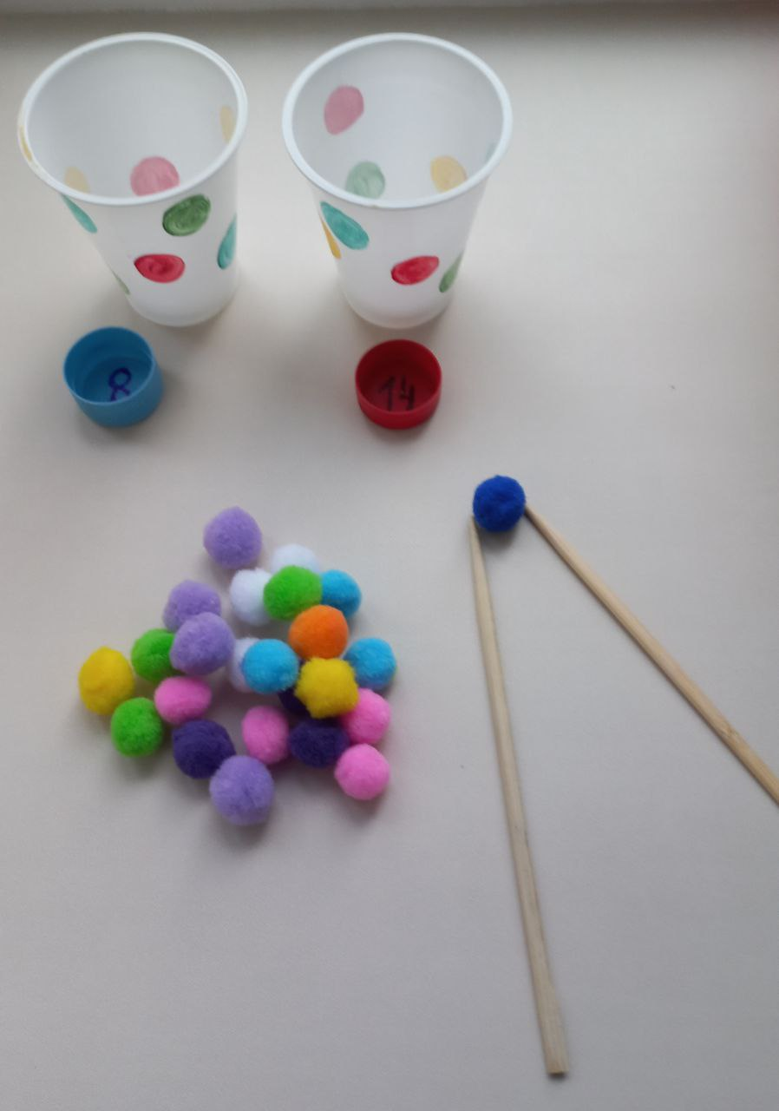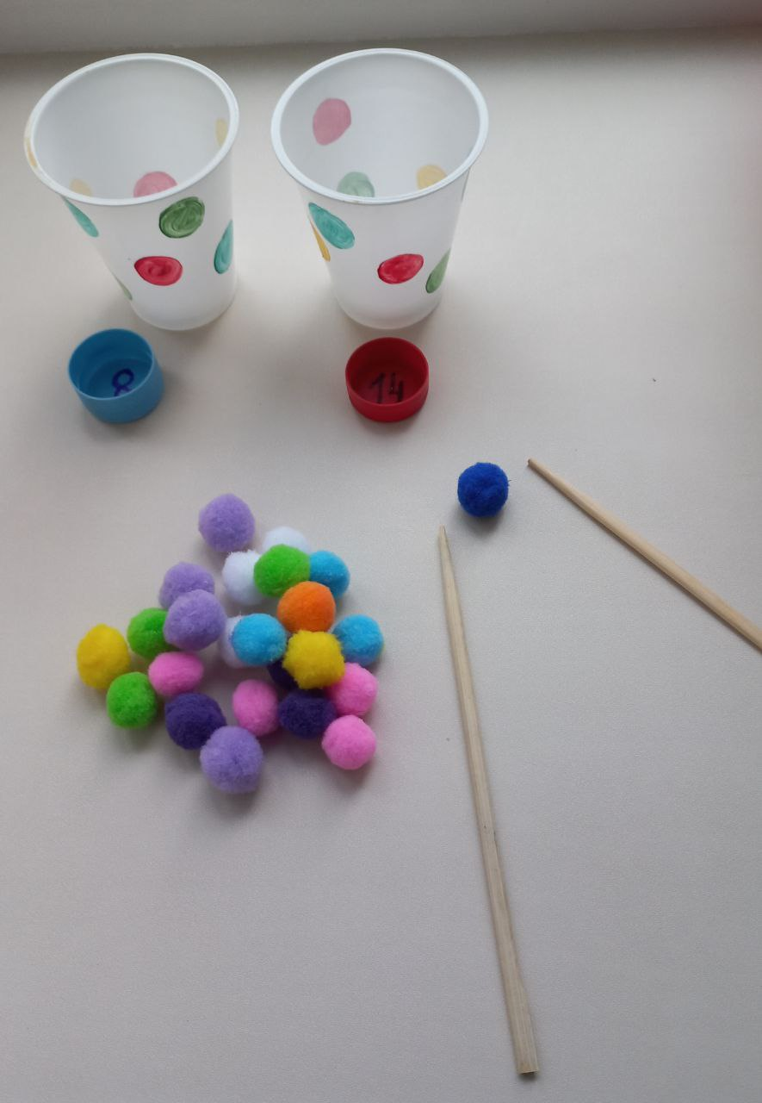
Материал:
- пластмассовые стаканчики
- пластмассовые крышки от молочных бутылок с цифрами
- мелкие помпоны
- палочки деревянные для суши
Описание игры: Воспитатель просит определить цифру, изображённую на стаканчике и отложить данное количество счетного материала (крупных помпонов) в ёмкость, при помощи пинцетов.
Играть можно одному ребенку или небольшой группе детей.

2. «Положи столько, какая цифра на стаканчике»
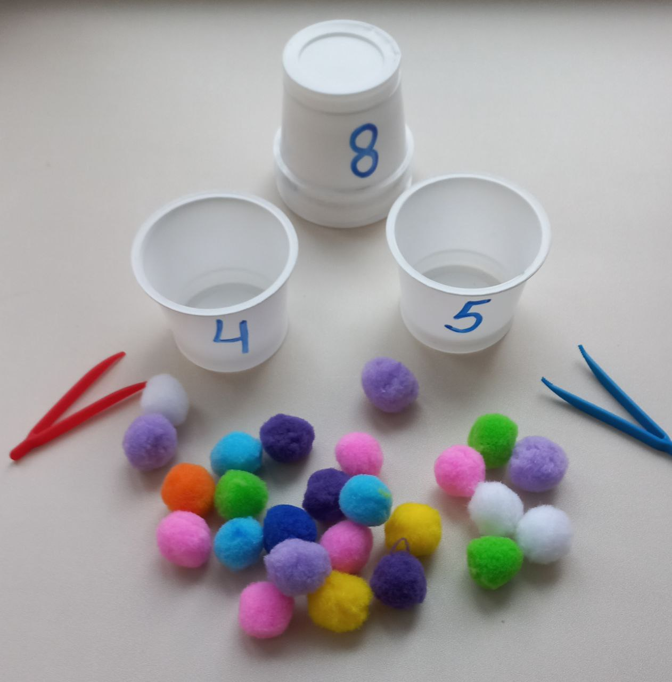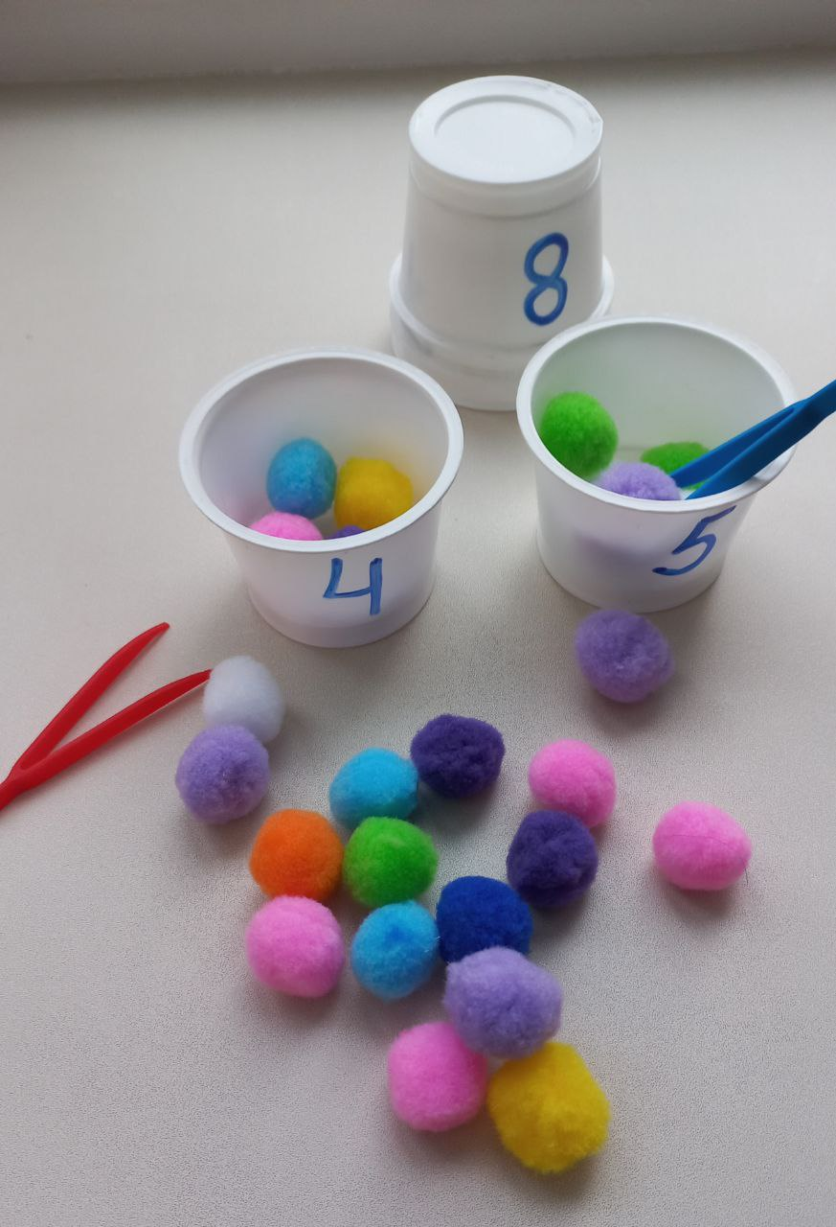
Материал:
- пластмассовые стаканчики с цифрами
- помпоны крупные
- пинцеты детские
Описание игры: 1 игра: Воспитатель просит определить цифру, изображённую на крышке и отложить данное количество счетного материала (мелких помпонов) в ёмкость, при помощи палочек.
2 игра: Воспитатель просит определить цифру, изображённую крышке и отложить данное количество счетного материала (мелких помпонов определенного цвета) в ёмкость, при помощи палочек, соответственно цвету крышке.

3. «Математический планшет»
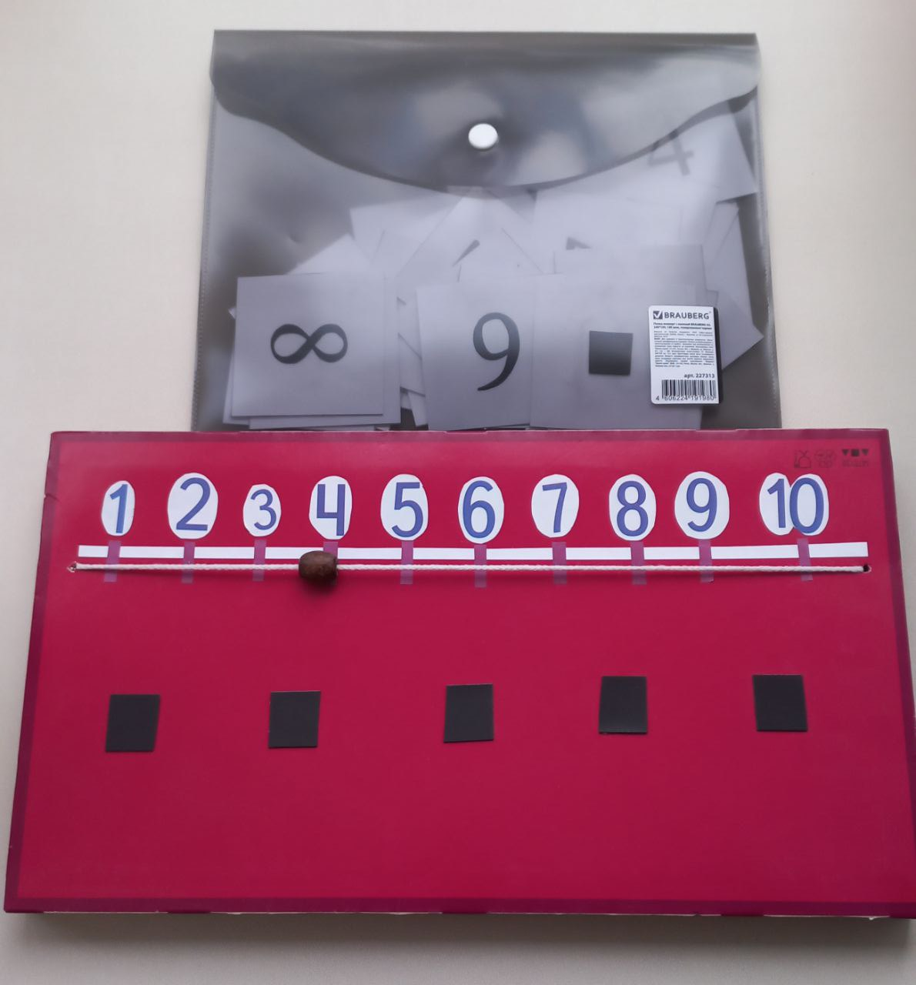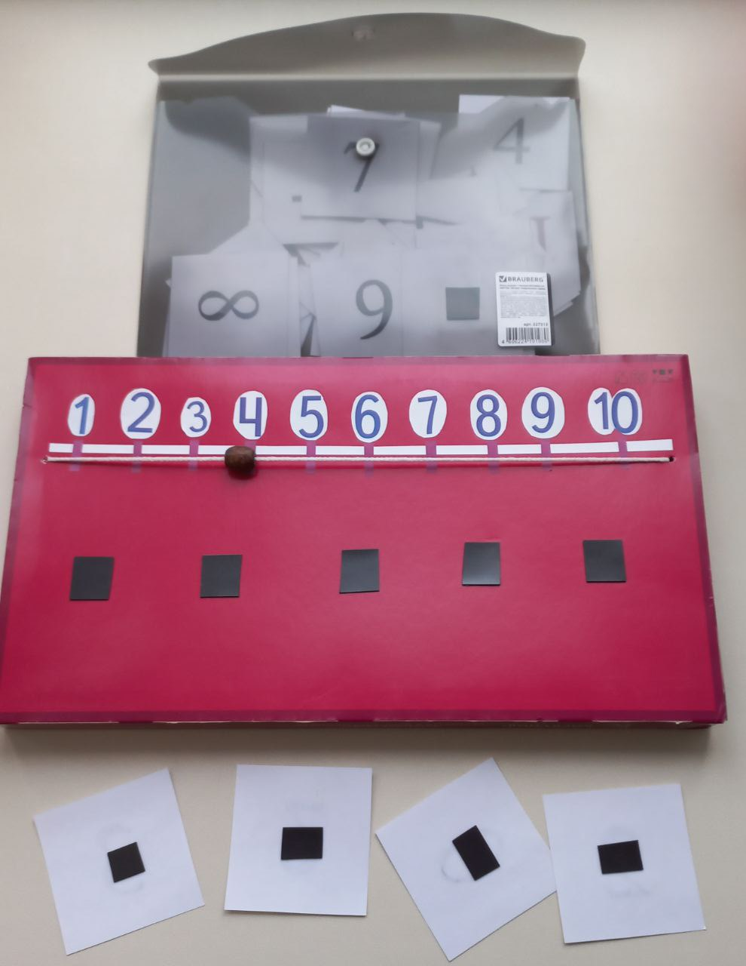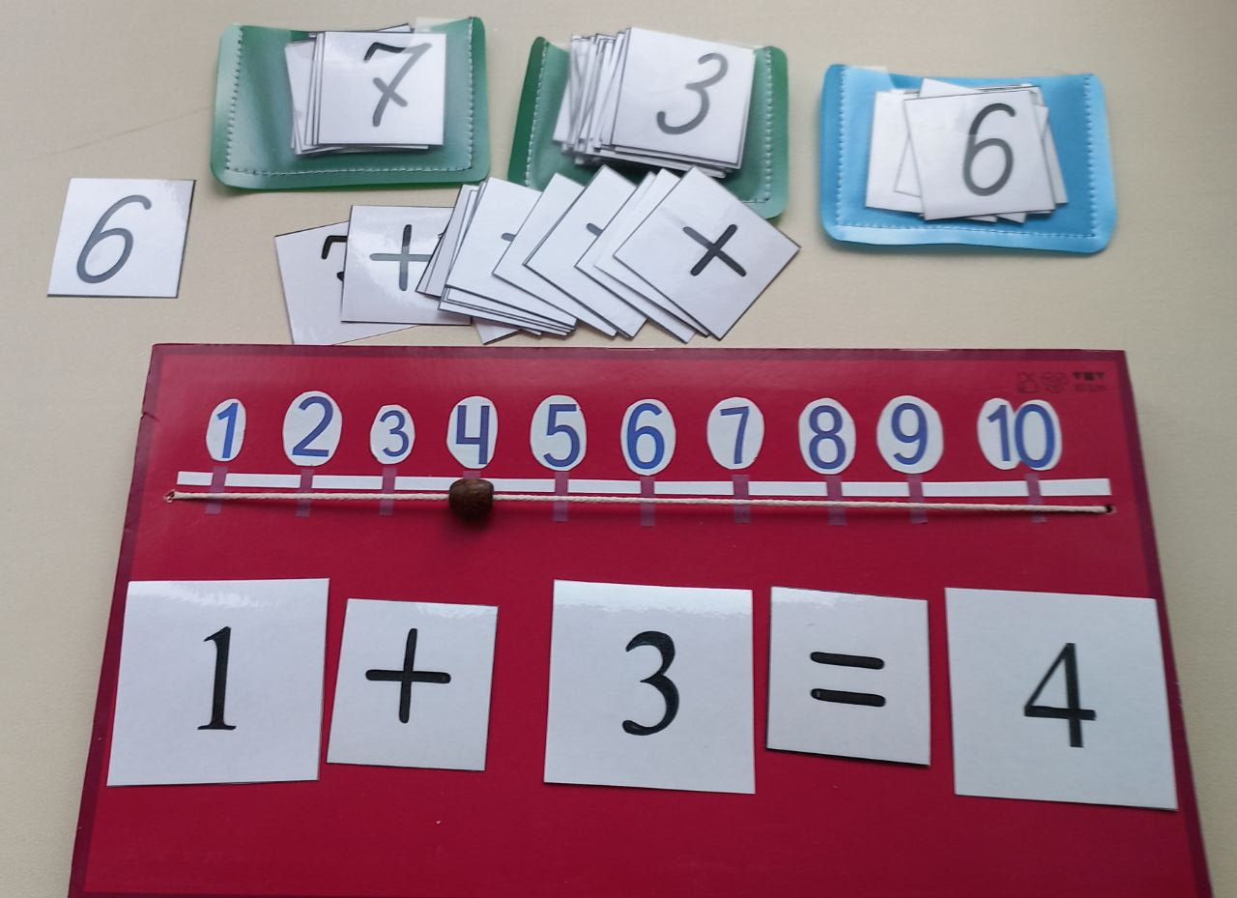
Материал:
- коробка из под конфет со шкалой цифр
- резиновый шнурок с «бегающей» деревянной бусиной
- набор цифр и знаков с магнитами или без
Игра может быть использована в НОД или в самостоятельной деятельности.
Описание игры: Воспитатель показывает, как можно при помощи бусины решить пример на сложение. Например: (1+3=4). На нижней части выставляем пример м из цифр, наклеивая их к планшету на магниты. (1+3=) Бусину ставим на цифру 1, затем нам нужно прибавить число 3. Мы делаем при «шага» бусиной, двигаясь по «дорожке» числового ряда. Смотрим, на какой цифре бусина остановилась. Бусина остановилась на цифре 4. Это и будет ответом, в решении примера. Выставляем цифру 4 на планшет. Получается пример 1+3-4.
Ребенок пробует самостоятельно решить следующий пример.
Эта игра направлена на закрепление навыков количественного счета в пределах 10, как в прямом или обратном порядке, для обучения детей решению примеров и задач в пределах 10, развитию сообразительности, внимания, памяти, логического мышления.

4. Математический «Морской бой»
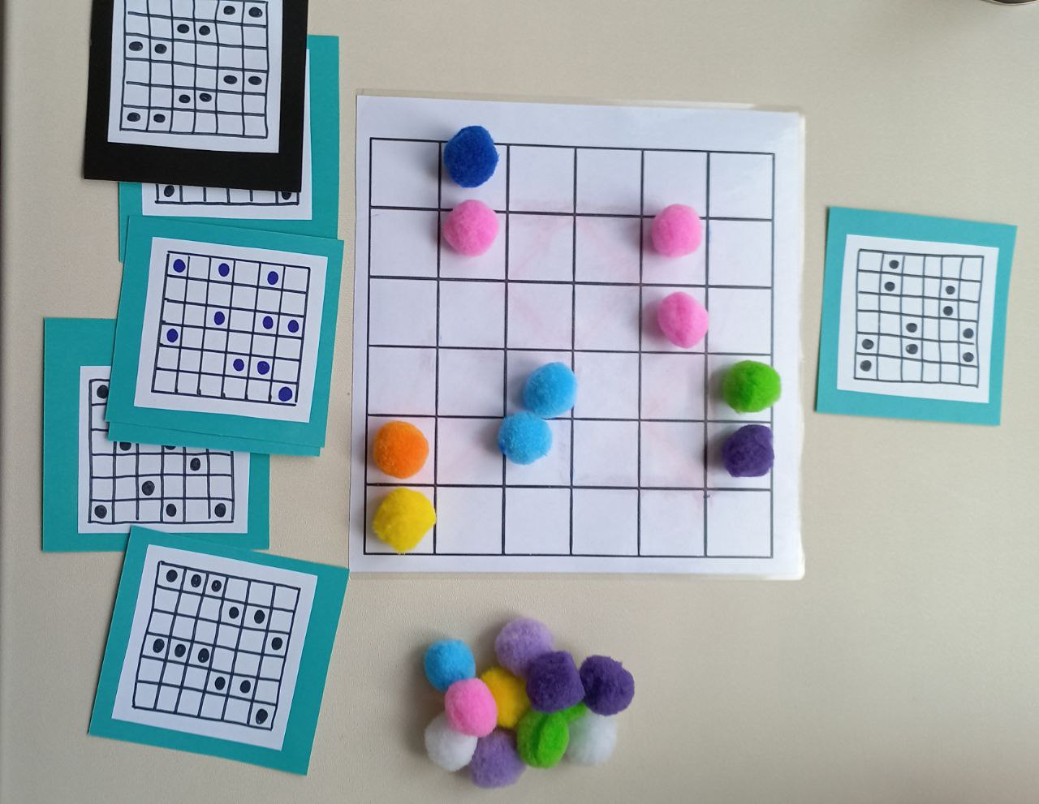
Материал:
- лист разлинованный в клетку 20/20
- образцы карточек 6х6 с точками, расположенных в разных клетках
- помпоны мелкие
Ход упражнения. На созданной таблице из 6 столбцов и 6 строк воспитатель предлагает ребенку выставить корабли-помпоны по образцу-карточке.
Упражнение направлено на закрепление у детей понятий «столбец», «строка», умение ориентироваться на листе в клетку, умению следовать алгоритму, предполагаемому игровой деятельности.

5. «Мозаика геометрическая»
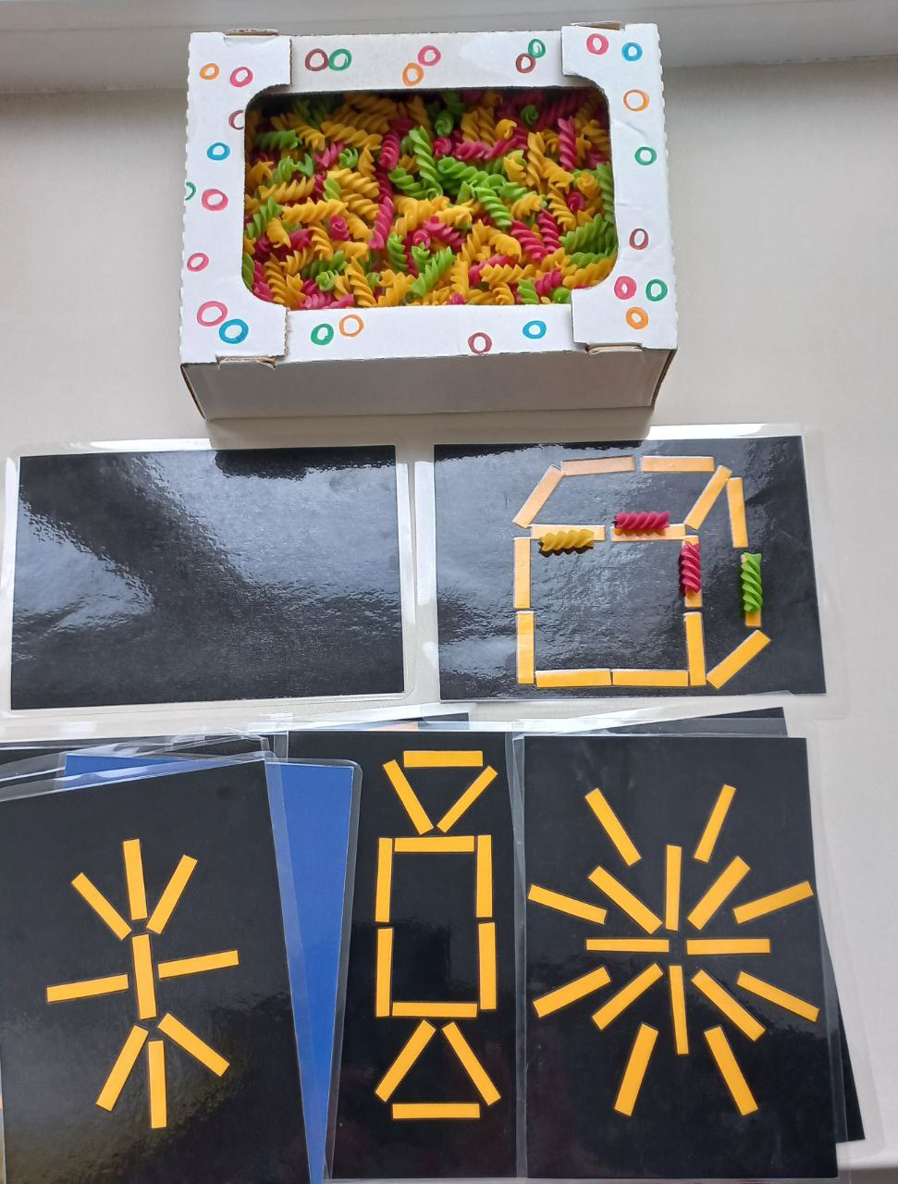
Материал:
- разноцветные макароны (покрашены пищевыми красителями и спиртом)
- карточки с нарисованными орнаментами
- карточки с пустыми полями для творческого рисунка
Описание игры:
-Воспитатель предлагает ребенку выложить из макарон узор, картинку по нарисованным линиям.
-Предложить детям самим придумать и выложить изображение по замыслу.
- Сосчитать использованные макароны в «картине».
Игра направлена на развитие цветовосприятия, мелкой моторики, творчества и воображения, закрепление навыка счета.

6. «Зашумлённые картинки»
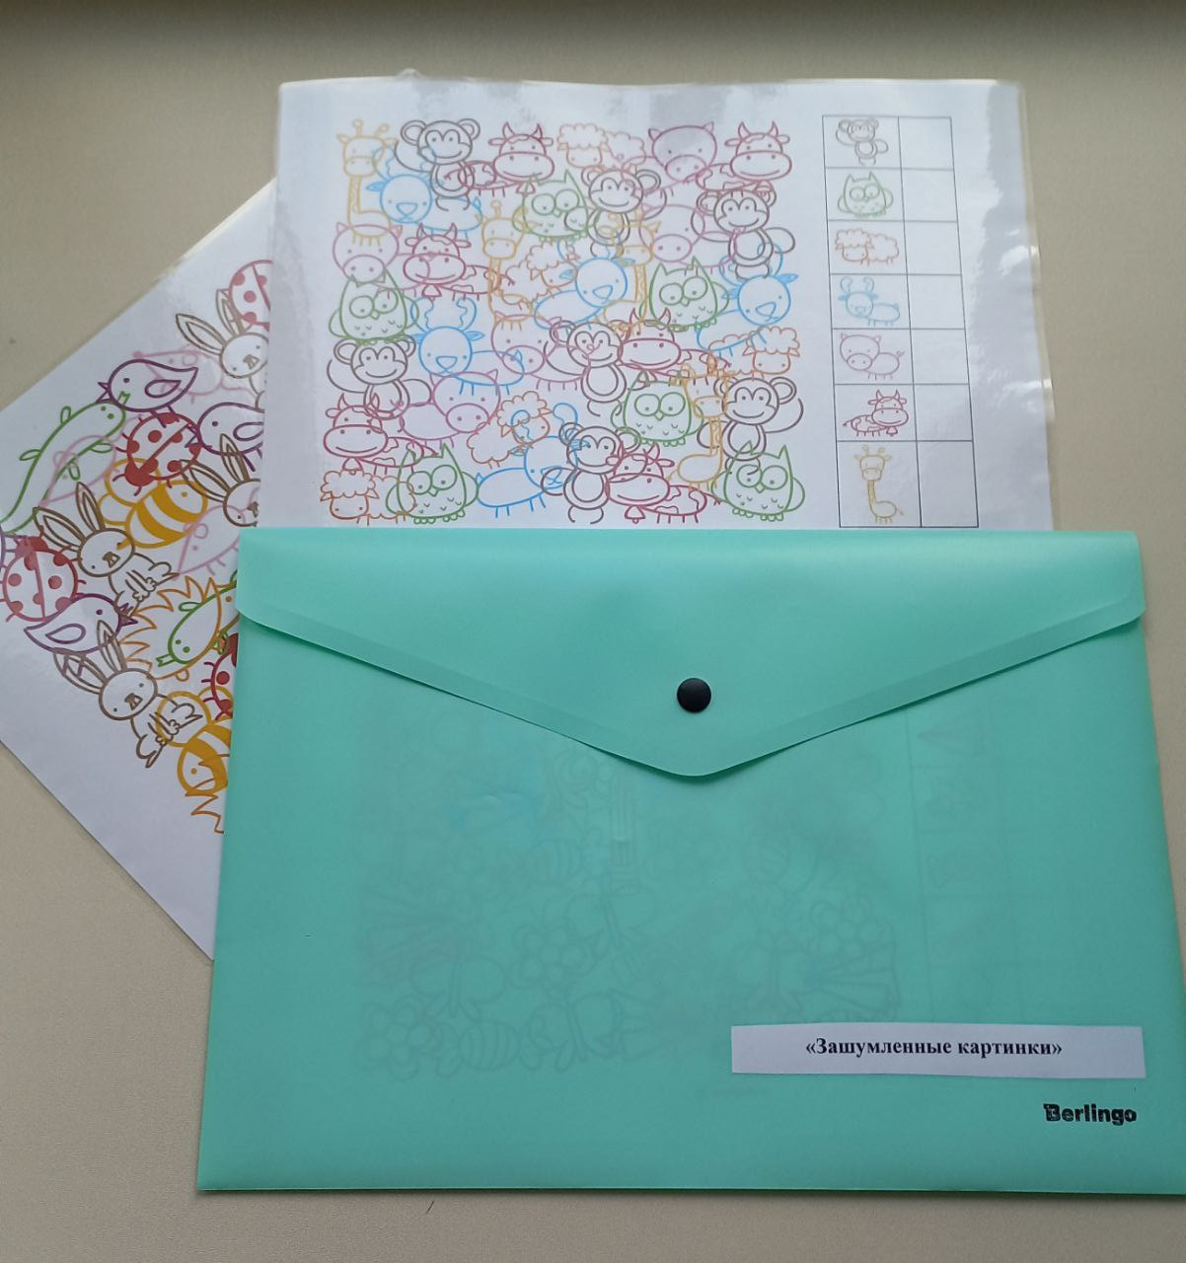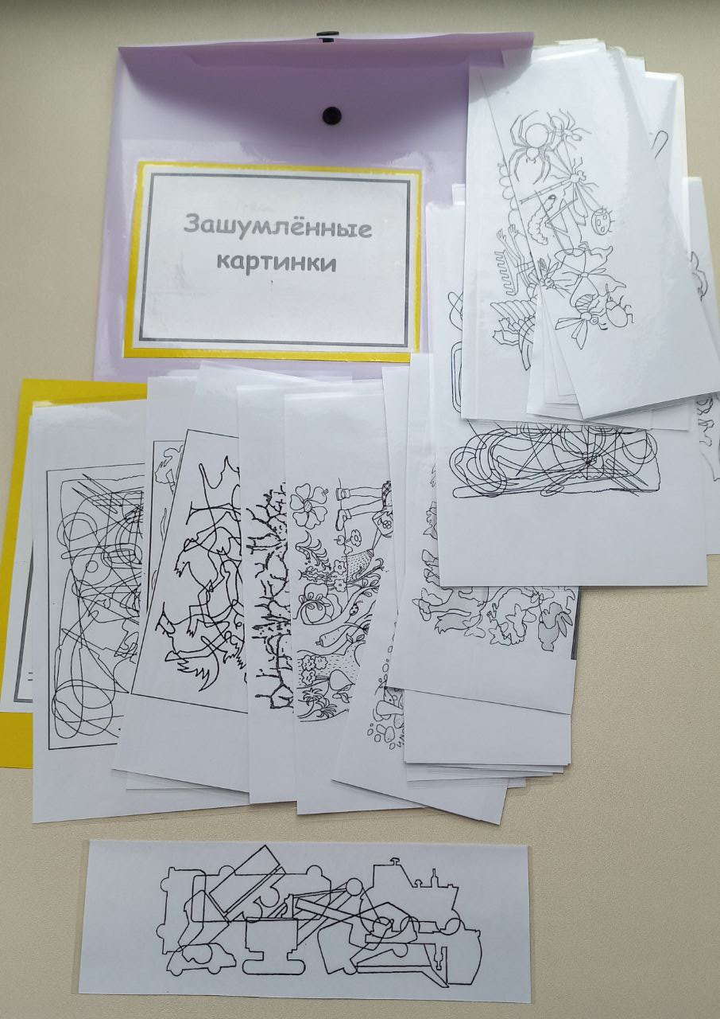
Материал: Карточки с изображением различных предметов, где изображения наложены друг на друга.
- Маркер на водной основе
Описание игры: Воспитатель предлагает ребенку рассмотреть картинку, назвать что нарисовано. Когда предмет ребенком узнан, предложить обвести его пальчиком.
- Найди и выдели среди контуров овощи (домашних животных, дикого зверя и т.д.).
- Найди и выдели среди контуров определенный предмет (птичку, букву, цифру и т.д.)
- Назови все предметы или всех животных на картинке
- Сосчитай всех черепах, птиц и т. д.
- Кто спрятался на рисунках? И т. д.
Указанный контур дети могут выделять разными способами: Заштриховать, раскрасить водным фломастером, закрасить контур клеем, а затем посыпать песком, манкой.
Игра направлена на развитие наблюдательности, способности при рассматривании предметов выделять их отличительные черты, признаки. На развитие тактильной чувствительности, мелкой моторики, цветовосприятия, ориентировки в пространстве.

7. «Легокубики»
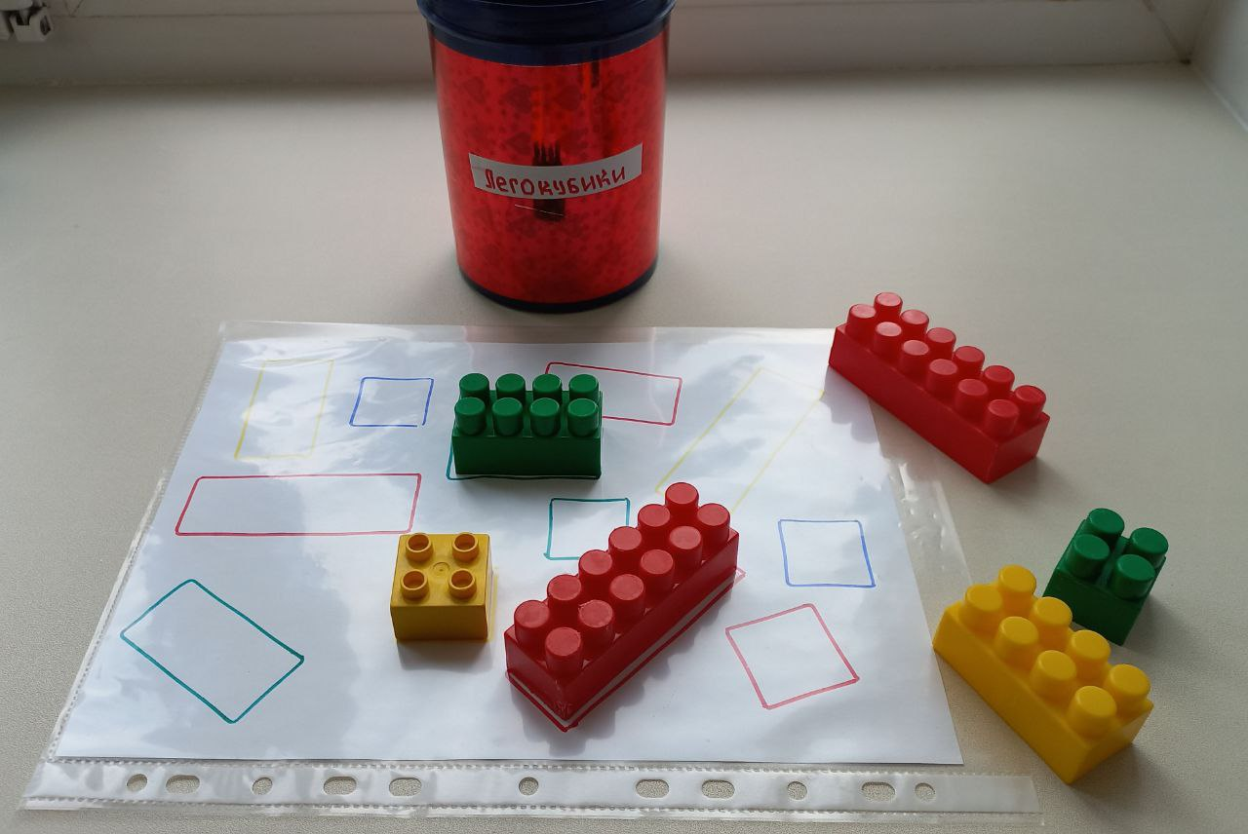
Материал:
- кубики «лего» с разным количеством кнопок
- лист-карточка с заданием
Описание игры: Детям предлагается разложить детали ЛЕГО на листе в соответствии цвета и формы контура.
Игра направлена на развитие пространственного и логического мышления, внимания, мелкой моторики руки ребенка, сенсорных представлений. Закрепление основных цветов и формы предметов.

8. «Сомни лист одной рукой»
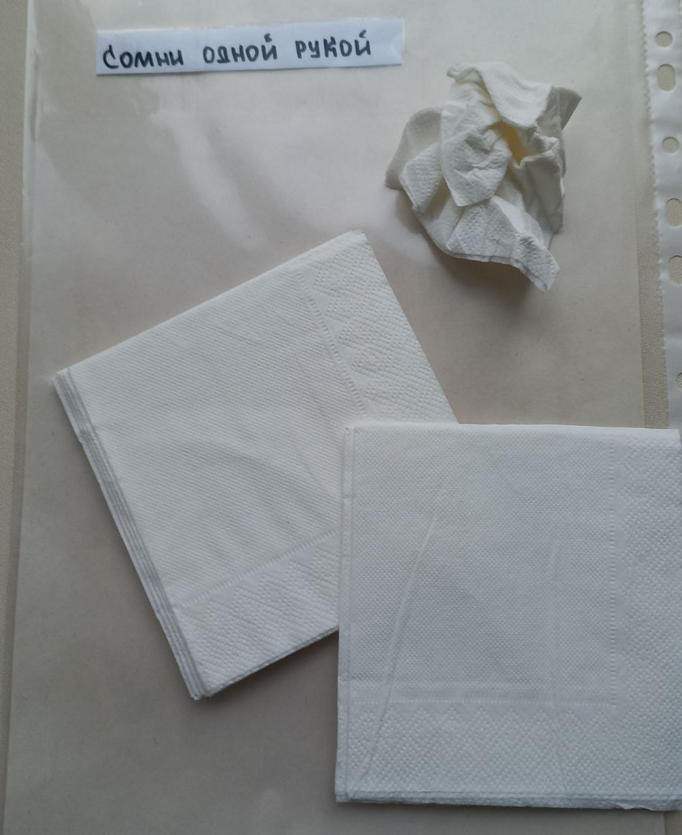
Материал:
- листы бумаги разной фактуры и разного размера
Описание игры:
-Смять листок бумаги, что бы получился «Снежок».
- Задача смять листок бумаги одной рукой, затем этой же рукой, без помощи второй распрямить его.
- Смять листы бумаги одновременно правой и левой рукой.
- Смять листок бумаги, потом разгладив его, рассмотреть получившийся узор, образованный линиями. Затем обвести его карандашем.
- Разорвать лист бумаги на мелкие кусочки.
Упражнение развивает ручную моторику ребенка, согласованность действий обеих рук. Совершенствуется зрительно-двигательная координация.

9. «Геометрический конструктор»
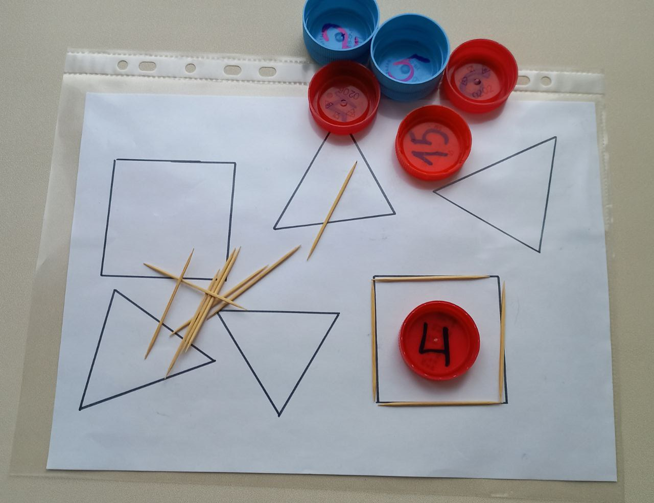
Материал:
- зубочистки, спички, счетные палочки, ватные палочки и т.п.
- крышки из под бутылок пластиковые с нарисованными на них цифрами
- лист с заданиями
Описание игры: Выложить из зубочисток (счетных палочек) изображения геометрических фигур по образцу.
- Выложить из зубочисток( счетных палочек) изображения геометрических фигур по указанию используемого количества зубочисток для выкладывания фигуры.
- По указанию величины фигуры (составь треугольник из 6 палочек).
- Выкладывание изображений предметов по образцу, по устной инструкции (построить домик, стена которого – квадрат из 4 палочек и крыша из 2 палочек) и т.д.
- Игра, с преобразованием геометрической фигуры: добавить, убрать или предложить определенное количество зубочисток для получения новой фигуры или предмета.

10. «Составь мороженное»
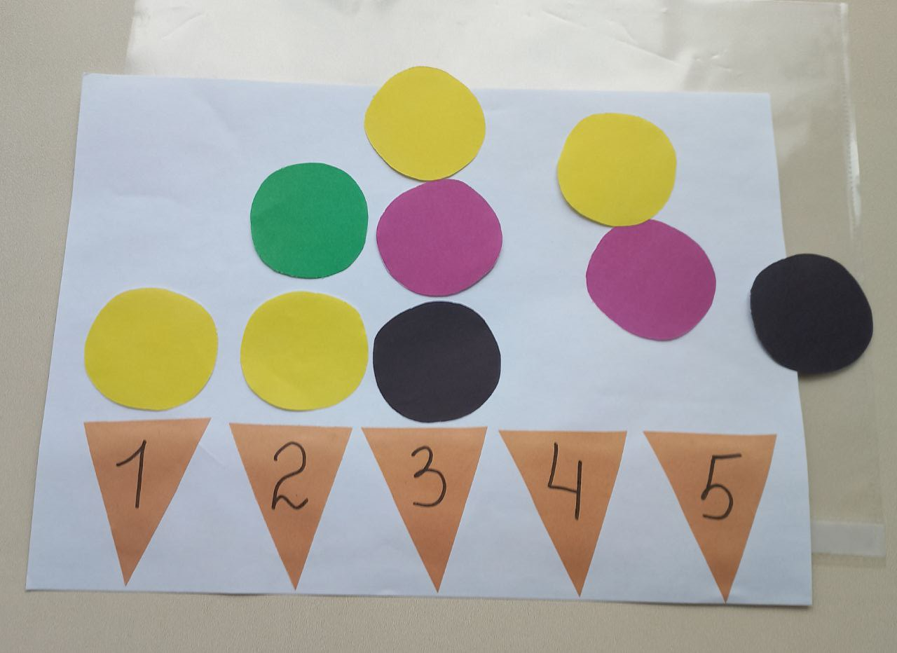
Материал:
- лист с заданиями
- кружки из бумаги разного цвета
Описание игры: Воспитатель предлагает ребенку стать продавцом мороженого. Покупатель выбирает понравившийся ему рожок, а продавец наполняет его шариками из мороженого, согласно цифре, указанной на рожке.
Игра направлена на закрепление навыка счета, знание цифр, основных цветов. Развивает память, внимание, усидчивость, мышление.

11. «Собери картинку»
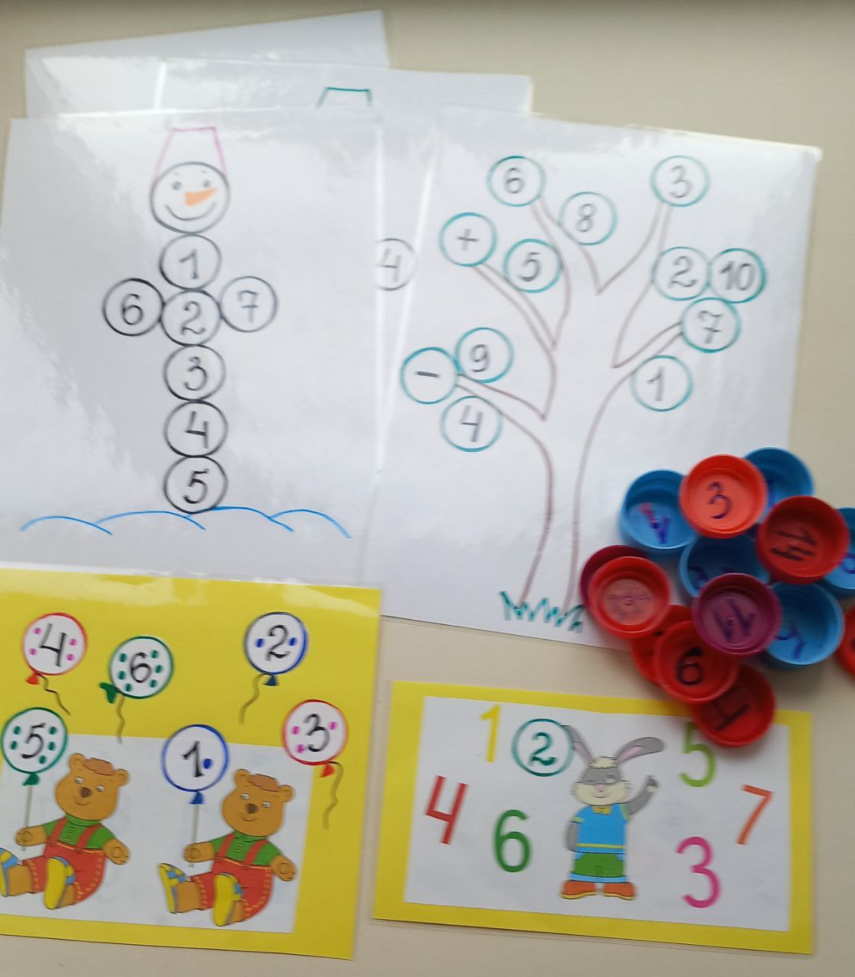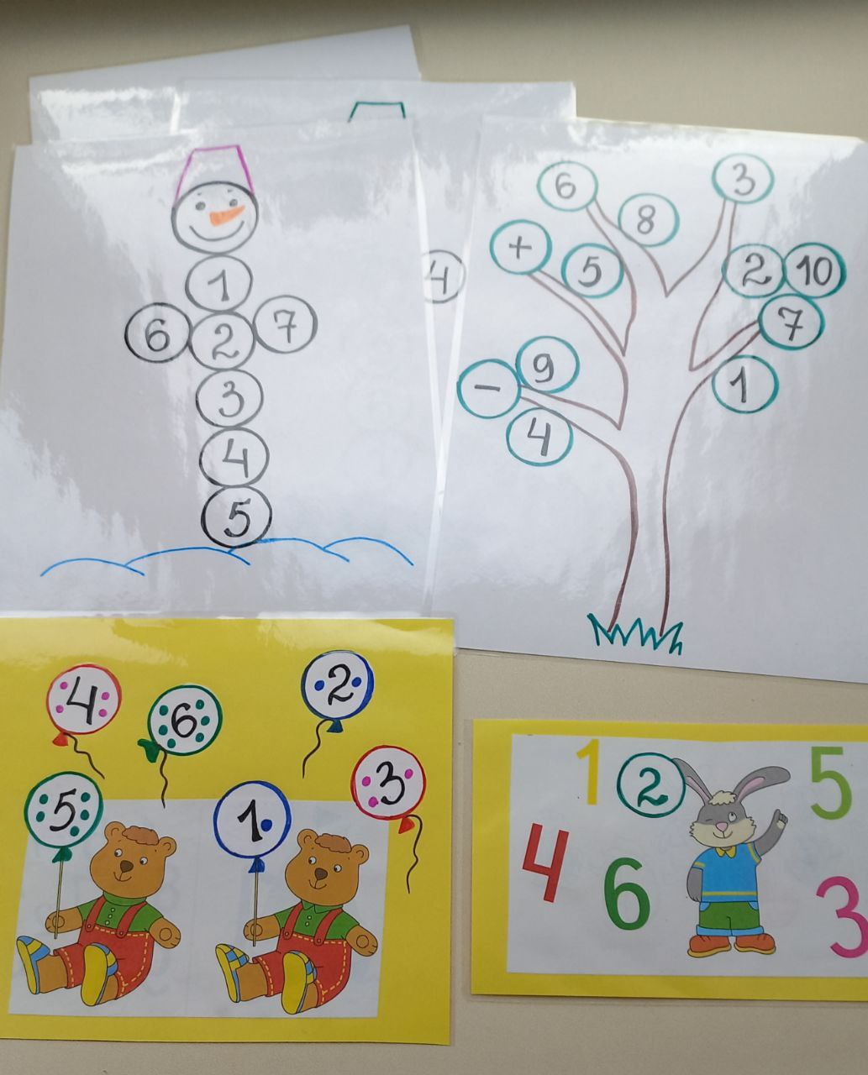
Материал:
- листы с заданиями, крышки от молочных бутылок с нарисованными на них цифрами
Описание игры: Ребенку предлагается собрать карточку-картинку в соответствии с цифрами на крышечках.
Усложнение:
- Посчитай в обратном порядке
- Назови соседние числа
- Назови цифры слева, справа
- Найди цифру в соответствии с цветом
Игра направлена на изучение и закрепления названия цифр и математических знаков, на совершенствование навыков порядкового счета в пределах 10, умение соотносить количество предметов с цифрой, закрепление понятий «Слева», «Справа».

12. «Добеги до домика» или «Веселое путешествие по клеточкам»
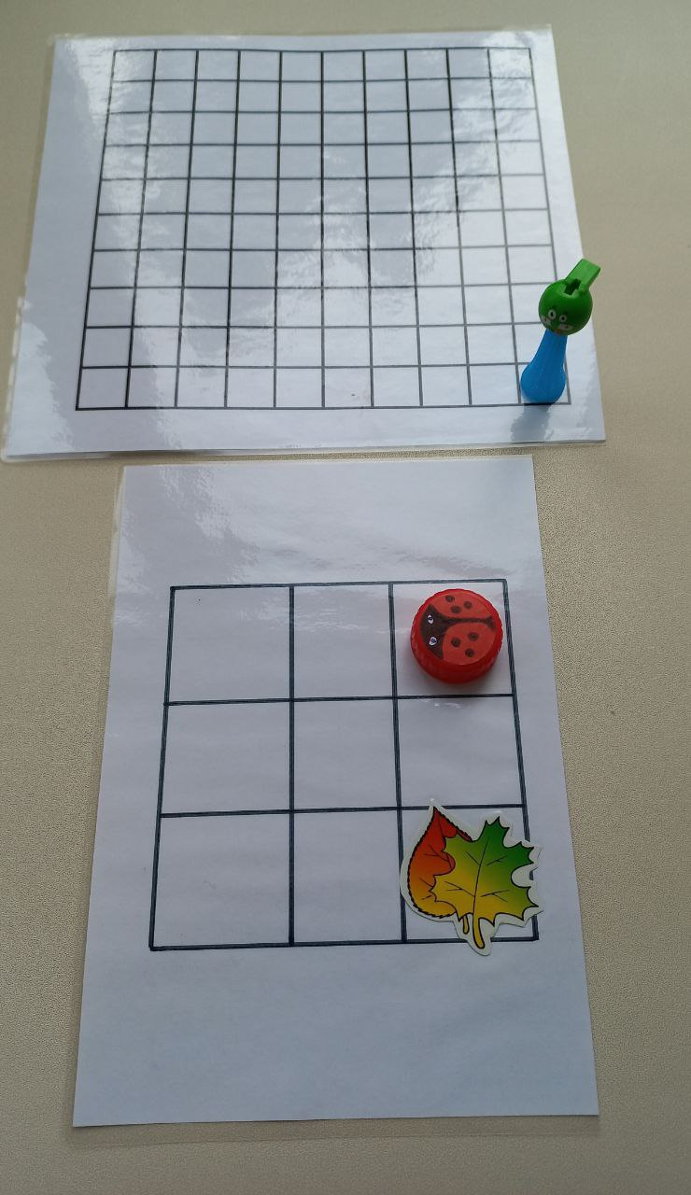
Материал:
- листы с клетками разного размера и количества
- мелкие игрушки-фишки (киндер и т.п.)
Описание игры: Воспитатель предлагает ребенку показать на листе где верх, низ, левая сторона, правая. Затем ребенок выбирает игрушку, с которой он хочет отправиться в путешествие по клеточкам.
Воспитатель диктует маршрут (2 клеточки вверх, 2 клеточки вправо и т.д.).
Игра развивает произвольное внимание, умение следовать по инструкции, логическое мышление, восприятие цвета, ориентировку в пространстве, математические способности.

13. «Магазин» игра на состав числа и соответствия цифры и числа (из серии игр по финансовой грамотности)
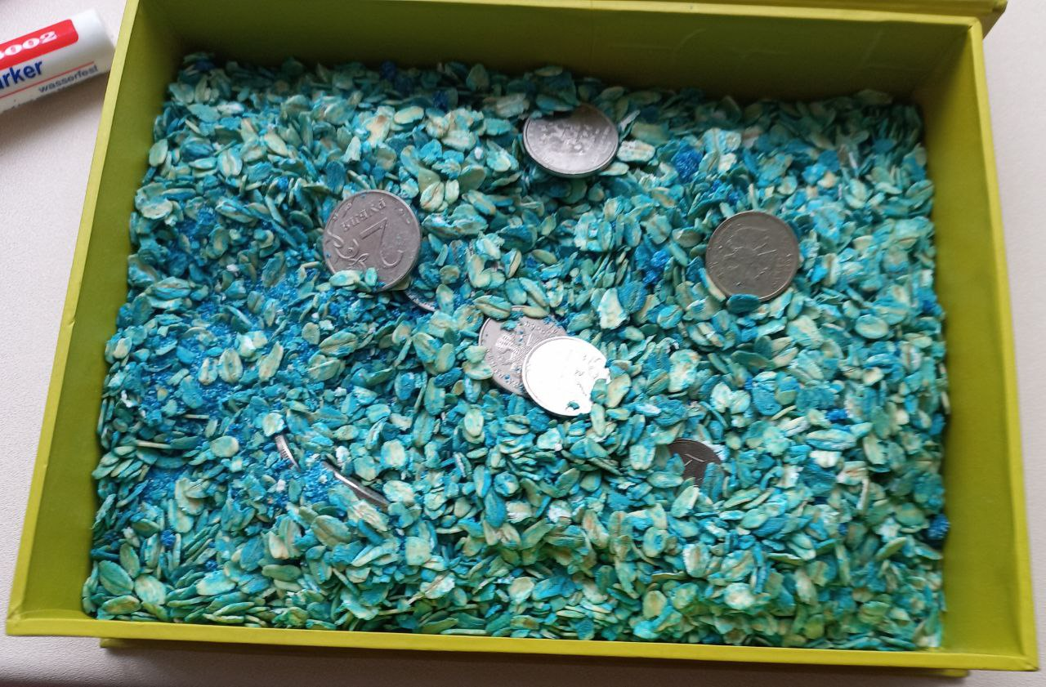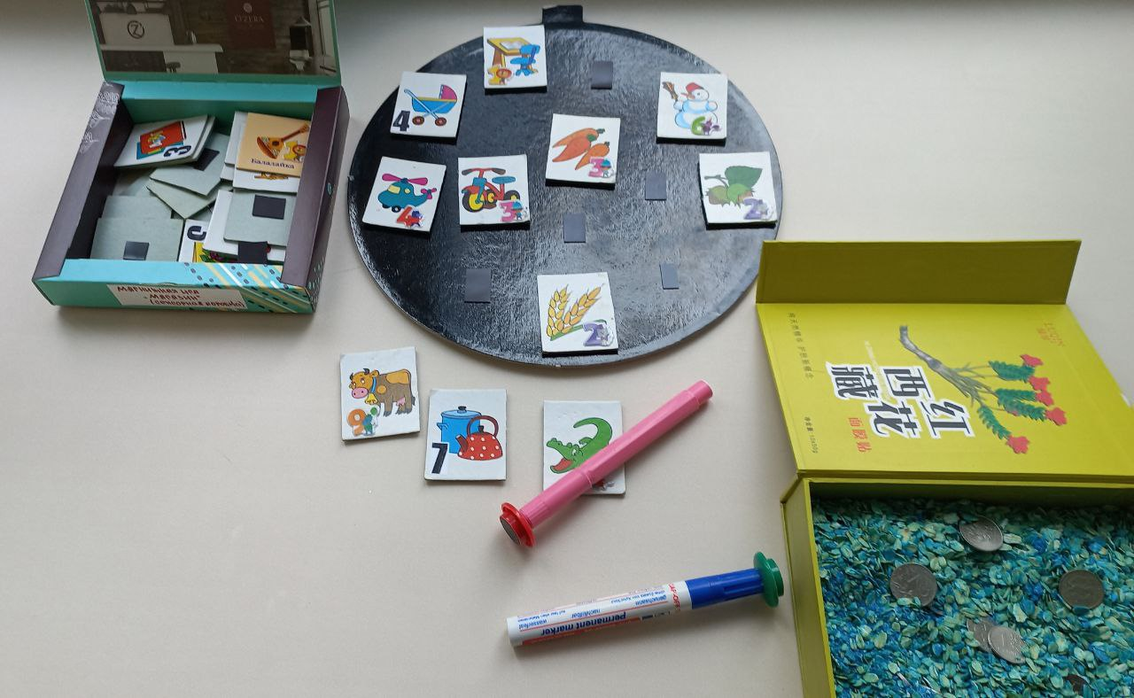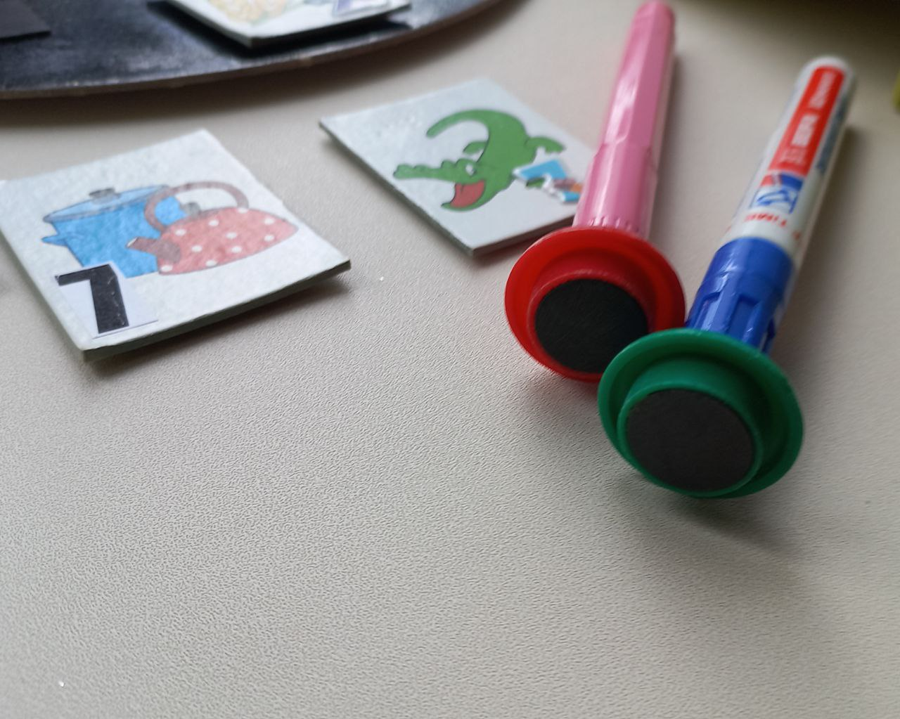
Материал:
- касса (сенсорная коробка с любым наполнителем)
- монеты
- ручки-магниты (фломастер с приклеенным магнитом)
- картинки-товары с ценником (цифрой)
- витрина (круг с магнитами)
Ход игры:
Ребенок идет на работу, берет с собой инструменты (ручку-магнит), ищет денежки в кассе, набирает деньги (в коробочке ищет деньги, магнитом их поднимает, складывает каждый ребенок себе). Затем с этими деньгами идут в магазин, покупают себе нужную им вещь или продукты (на карточках-картинках изображены товары с ценниками), соотносит сколько у него денег, на что ему хватает наличных. Учатся на только соотносить цифру и число, но и состав числа (набрать монет на стоимость товара)

14. «Вправо, влево, вверх, вниз»
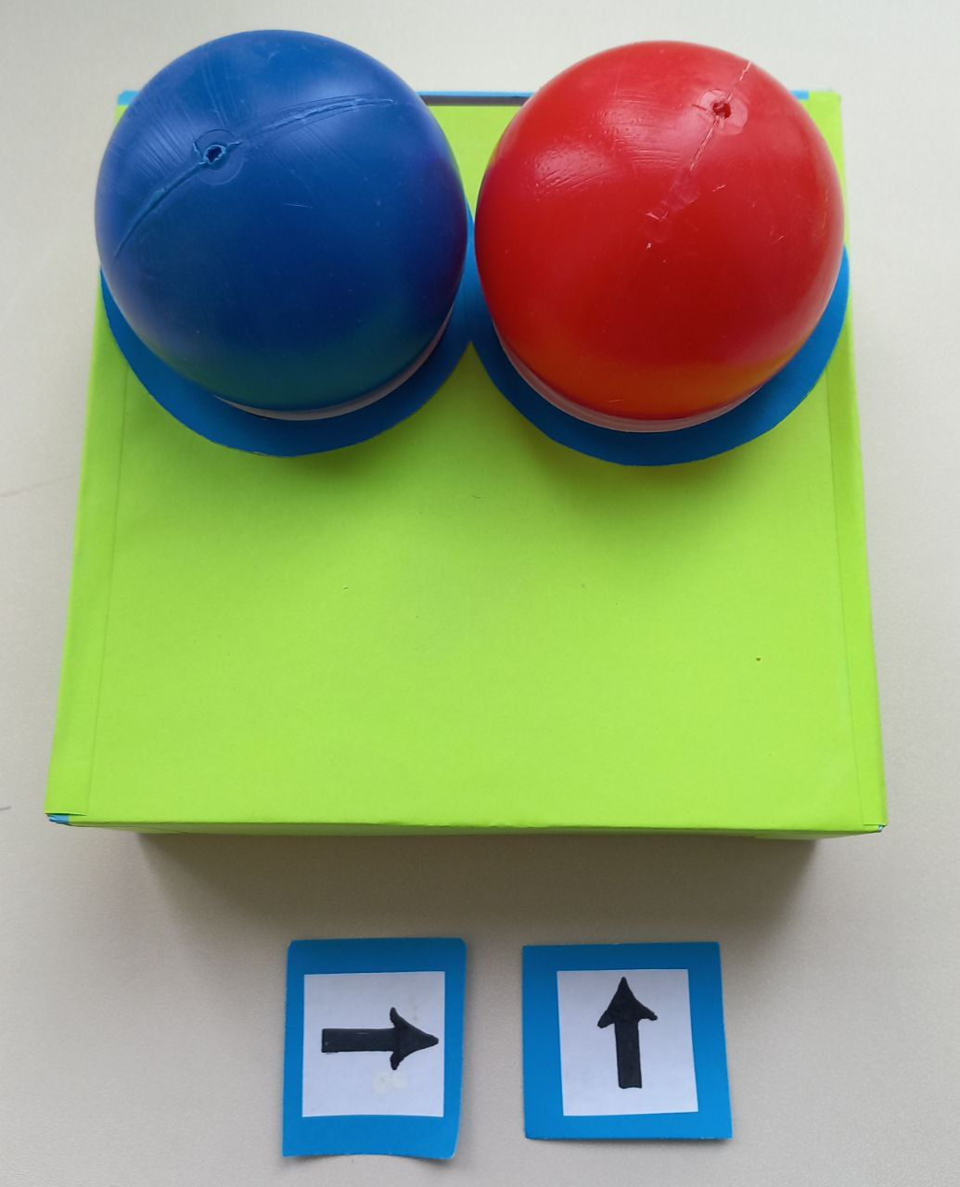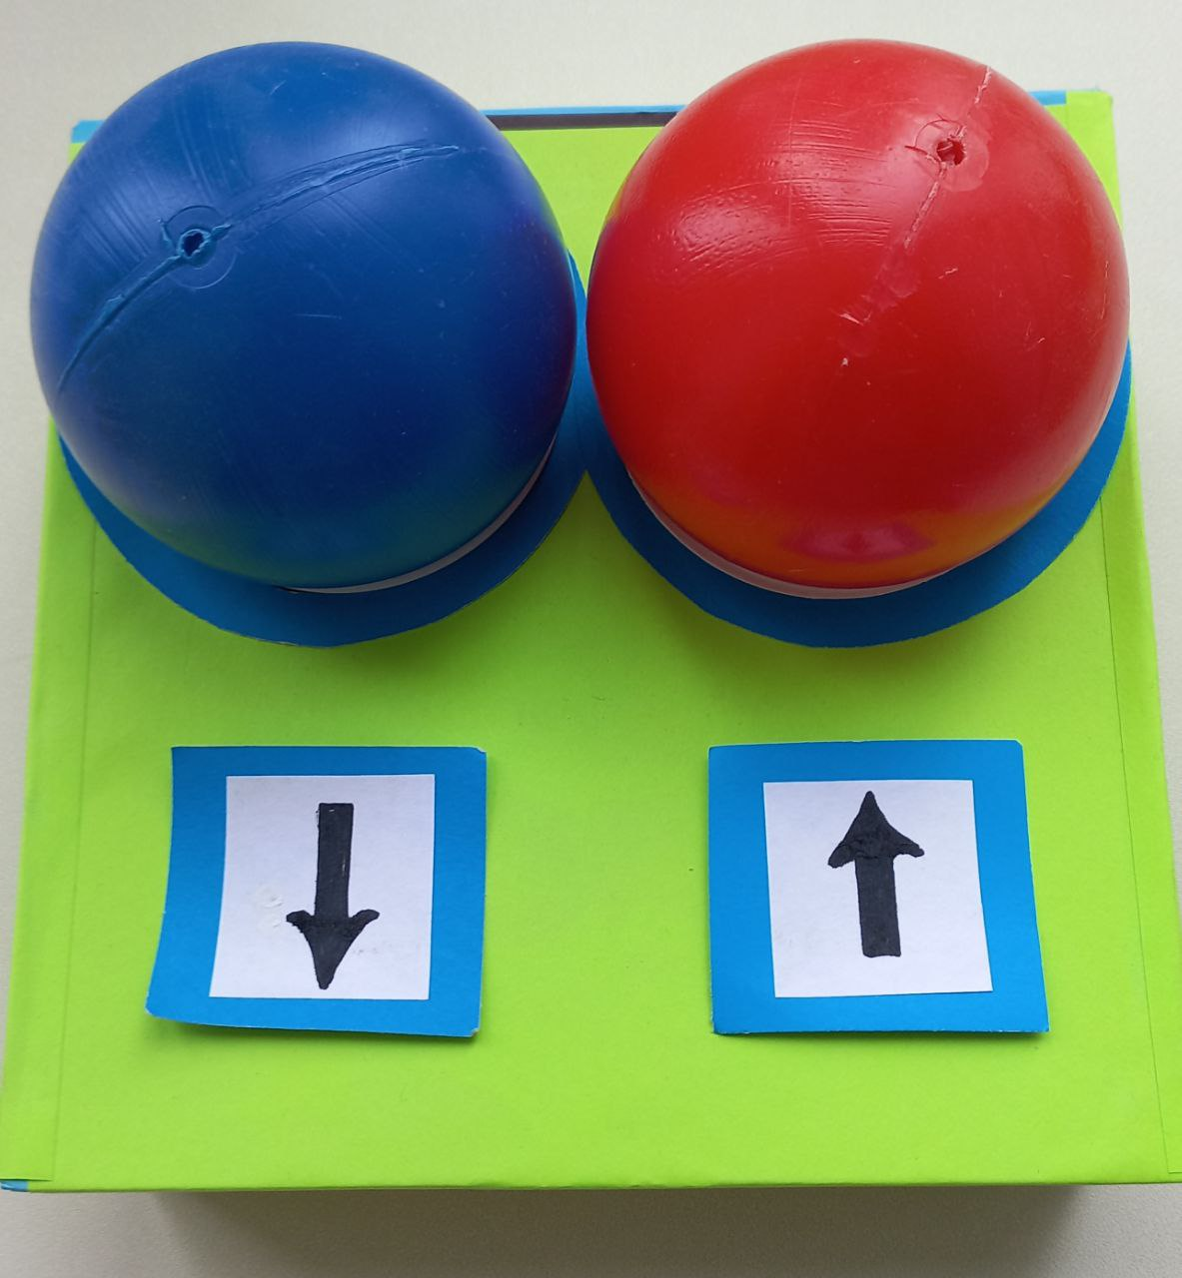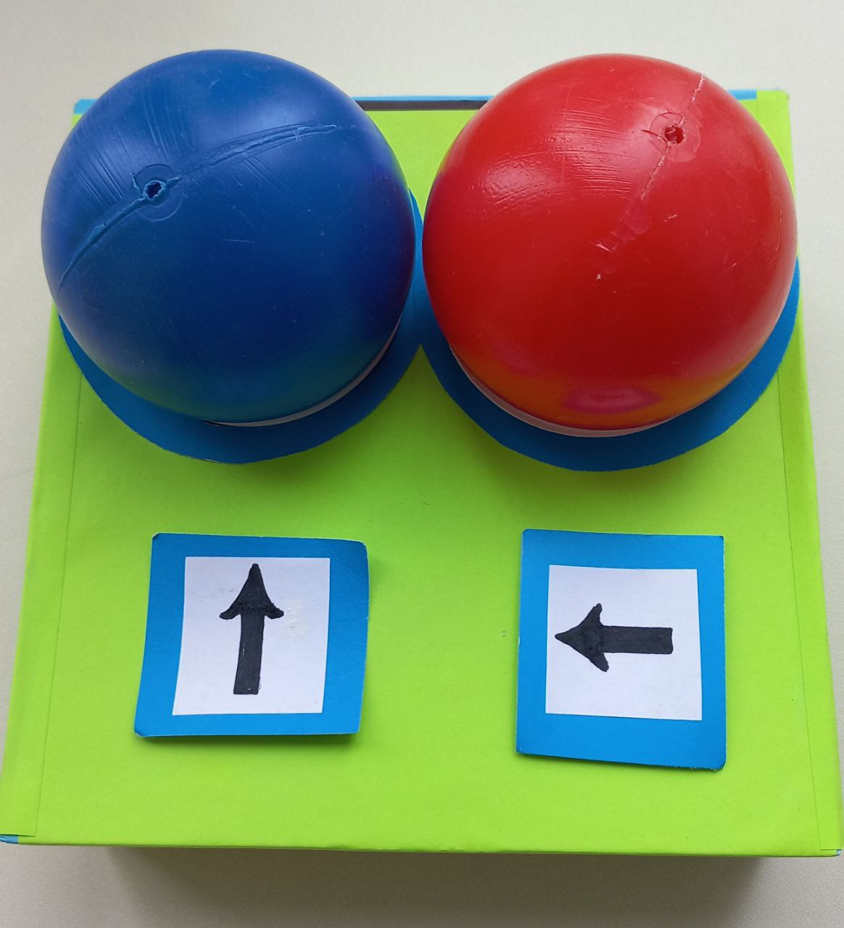
Материал:
- коробка с круглыми отверстиями, в которой лежат 2 пластиковых мячика из «сухого бассейна»
- 2 карточки со стрелками
Описание игры: Ребенку предлагается крутить мячики одновременно двумя руками, по направлению стрелок. (Направление стрелок может меняться)
Игра-пособие для развития межполушарных связей, моторики ребенка.
Работа одновременно двумя руками гармонизирует работу правого и левого полушарий, что очень важно для правильного развития ребенка и является необходимой основой для подготовки к школе.

15. «Играй с перчатками»
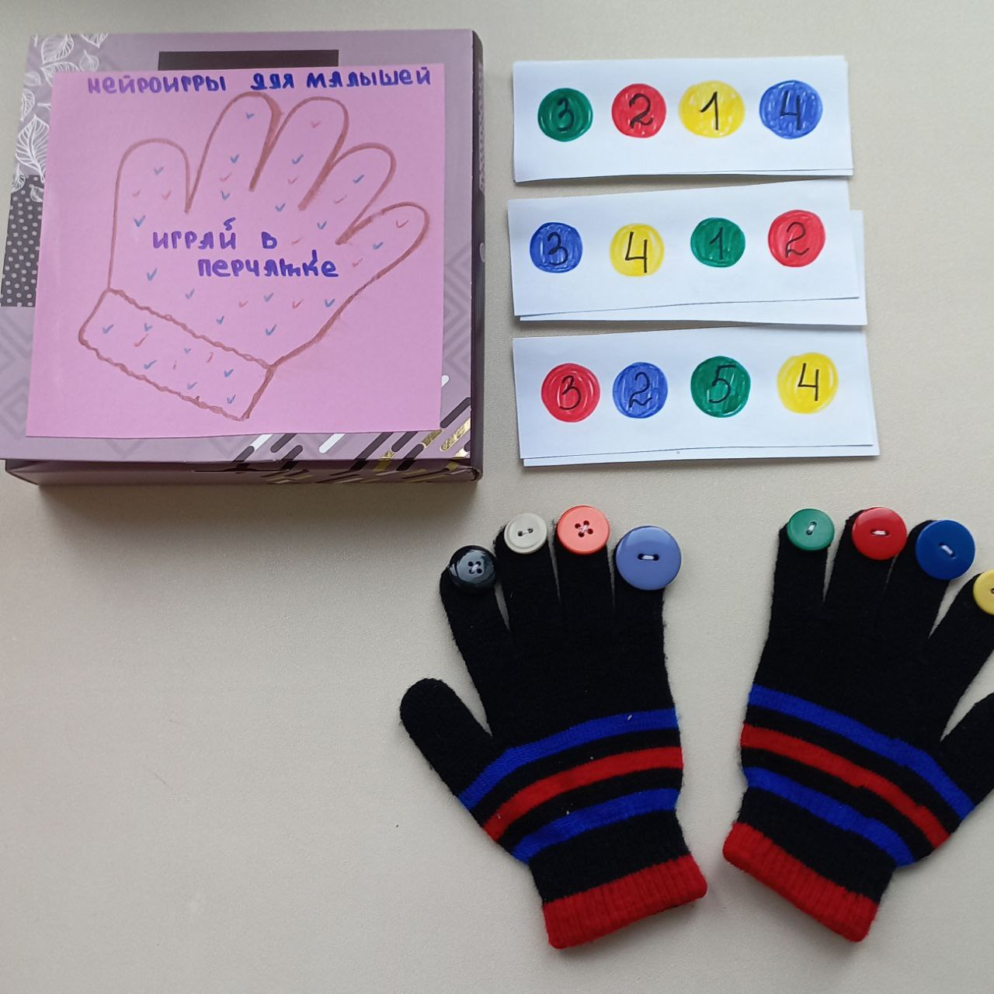
Материал: перчатки с пришитыми на пальчики пуговицами разного цвета,
- карточки с заданиями
Описание игры: Ребенок надевает перчатку на руку. Педагог предлагает карточку с шариками разного цвета и с цифрой. Ребенку предлагается по образцу карточки пальчиком в перчатке определенного цвета поздороваться с «большим» пальчиком столько раз, сколько написано на карточке.
- Игра может усложняться, надев перчатки на обе руки.
Игра-пособие направлена на развитие межполушарных связей, моторики руки ребенка, на закрепление знаний о числе и цифре.

16. «Игра с канцелярскими резинками»
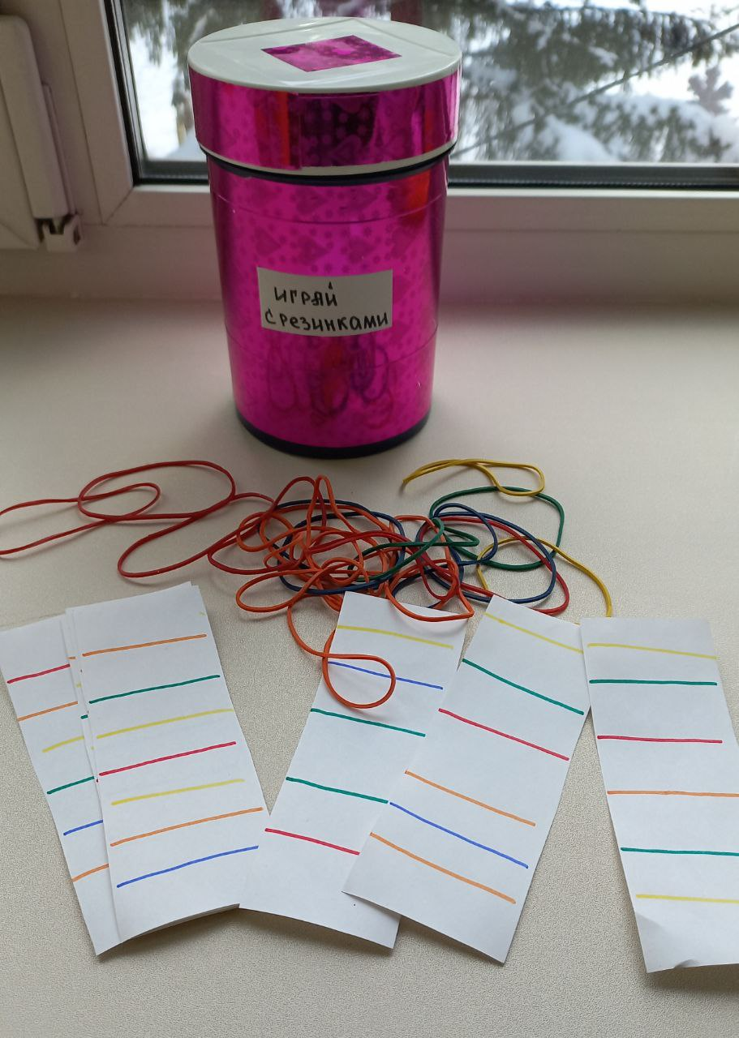
Материал:
- баночка для сыпучих продуктов (можно использовать любую бутылку)
- резинки канцелярские разного цвета
Описание игры: Ребенку педагог предлагает надеть резинки в соответствии с карточкой.
- Сосчитать резинки. Назвать цвета.
Усложняется игра, если карточку показать ребенку на 5 секунд, а затем ребенок по памяти надевает резинки на банку.
Игра направлена на развитие мелкой моторики, внимательности, зрительного восприятия, закрепление навыков счета, формирование пространственных представлений, тренировку памяти, развитие наглядно-образного мышления.

17. «Собери матрёшку»
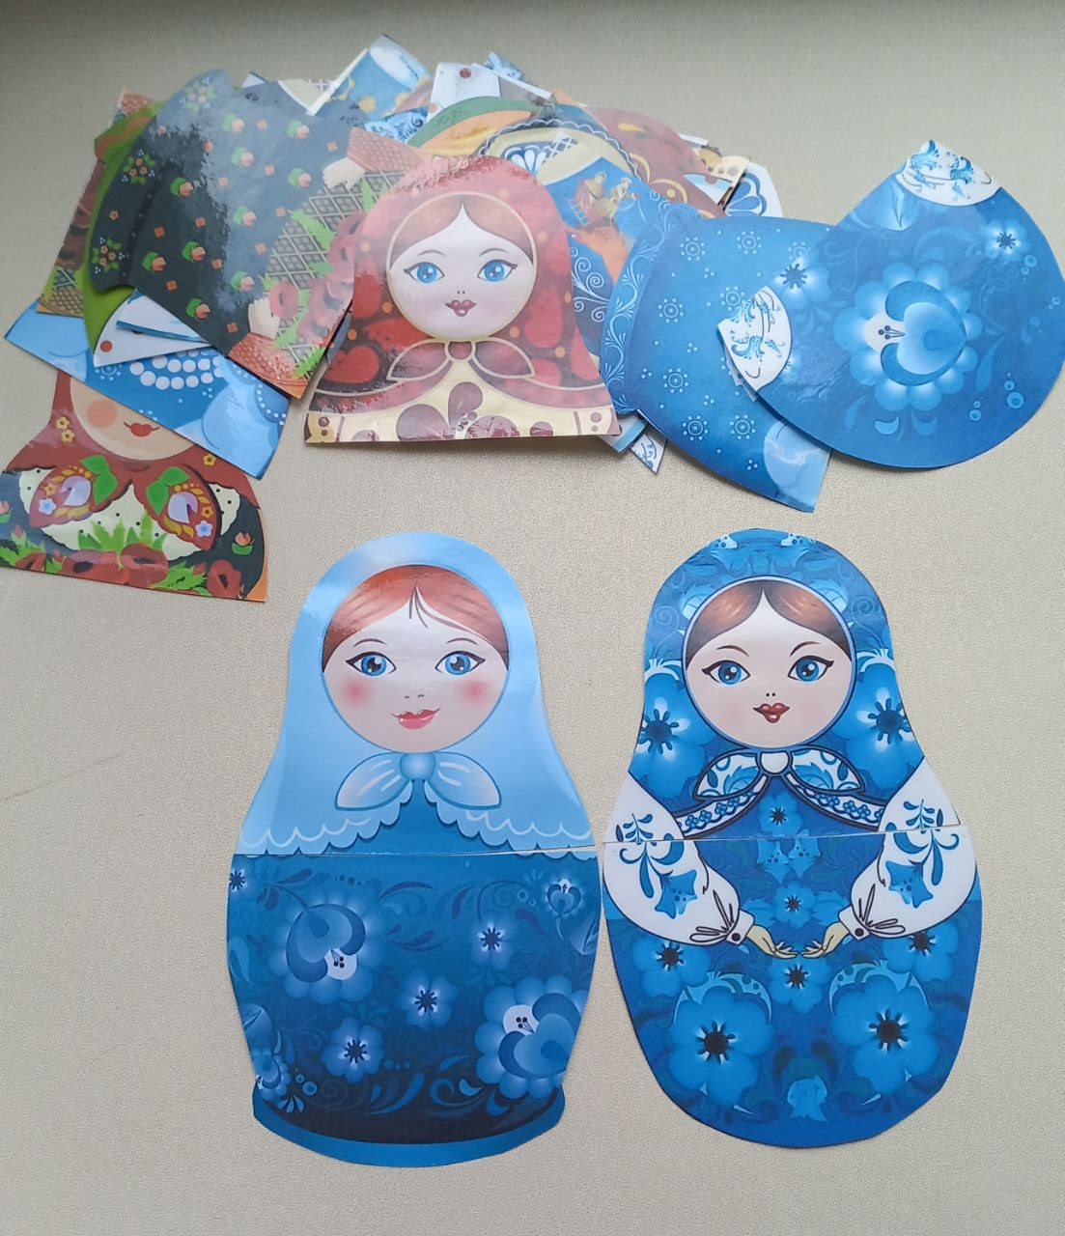
Материал:
- карточки-матрёшки (разрезные)
Описание игры: Ребенку предлагается найти втору половинку матрешки, выделяя элементы украшения.
Игра направлена на формирование у ребенка понятия о цвете, размере, форме, развитие речи, памяти, мелкой моторики.

18. «Математическая игра с прищепками»
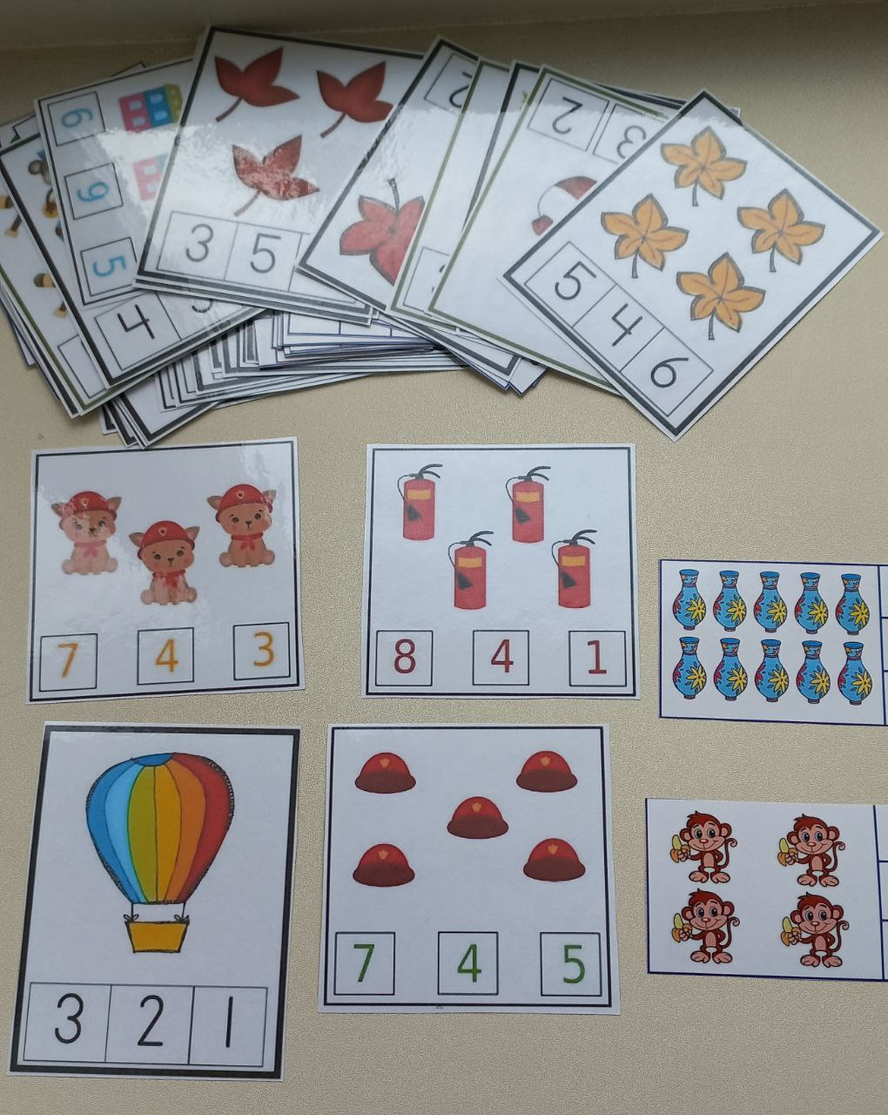
Материал: карточки с заданиями, бельевые прищепки.
Игра используется в период изучения цифр. Направлена на формирование умения соотносить количество предметов и цифру.
Описание игры: Педагог раскладывает карточки на столе изображением вниз. По сигналу, каждый из детей берет карточку и зажимает пальцем или прищепкой цифру, которая соответствует количеству предметов, изображенных на картинке. Карточку ребенок поднимает вверх, показывая воспитателю свой ответ.

19. «Рисуй двумя руками»
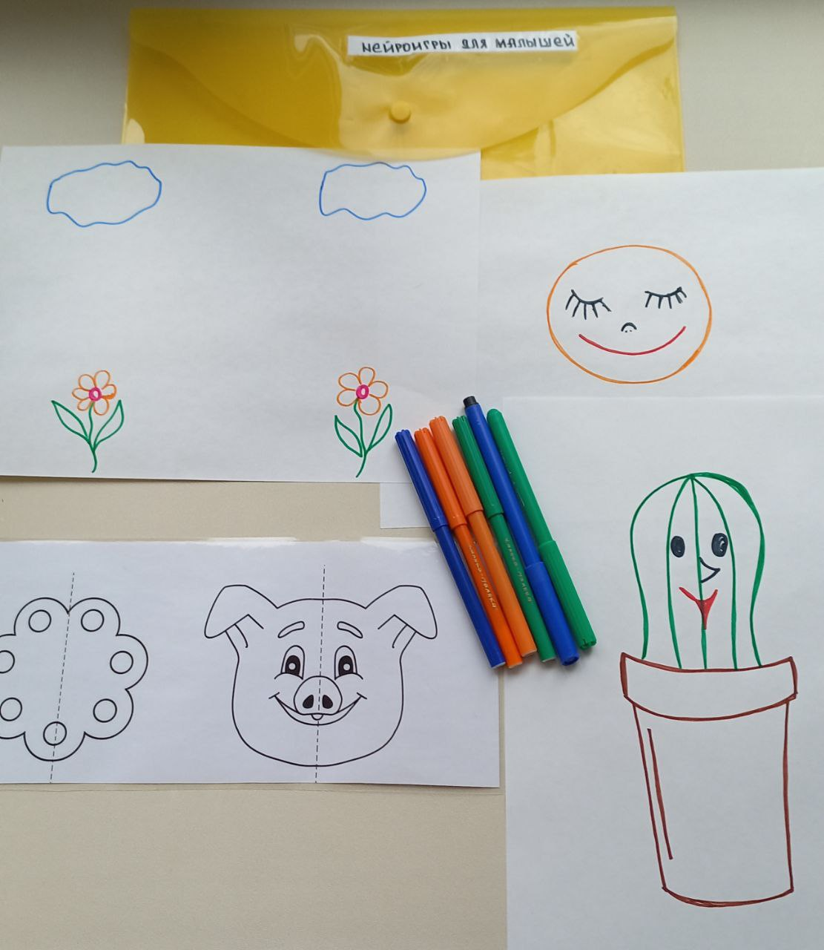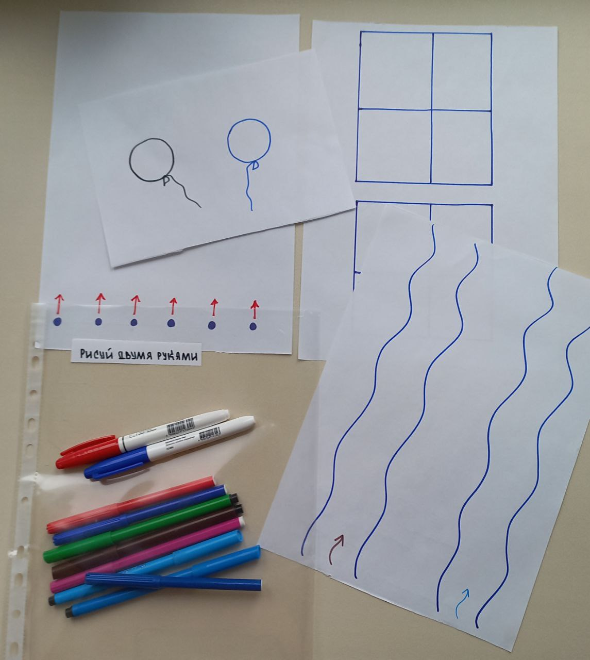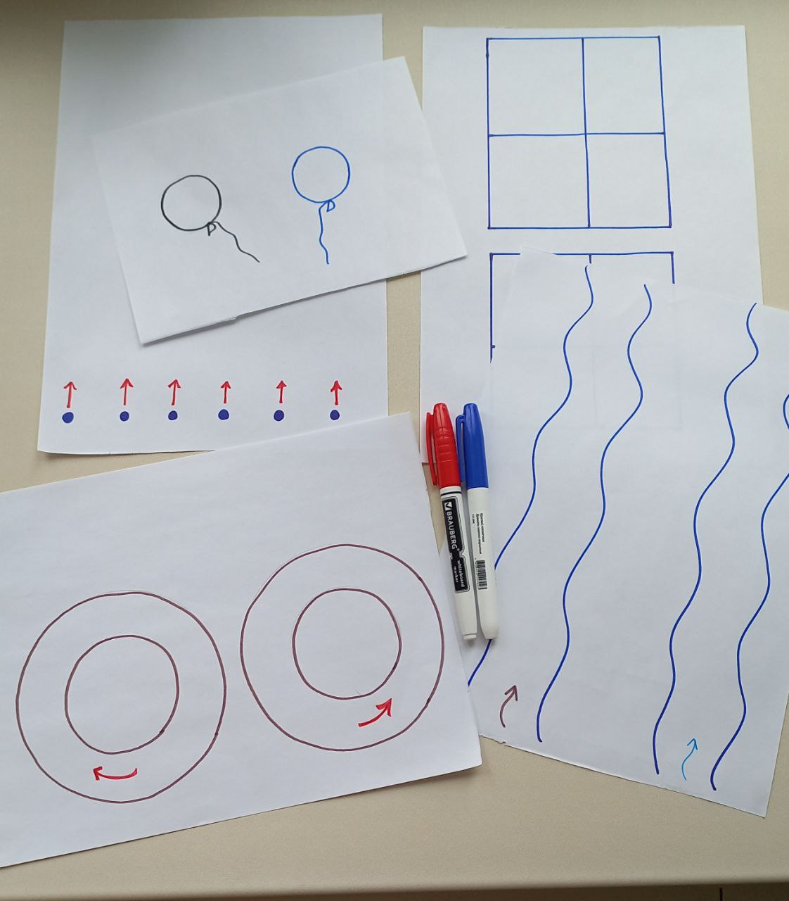
Материал:
- фломастеры, мелки, карандаши; карточки с заданиями
Дидактическая игра направлена на развитие межполушарного взаимодействия, на согласованное развитие работы левого и правого полушария.
Описание игры: Педагог предлагает ребенку взять в каждую руку фломастер (карандаш) и одновременно двумя руками нарисовать: дождик из тучки, лучики солнышку, колючки кактусу и т.п.
- Обвести по линиям картинку и т.д.
- Провести линии по направляющей стрелке

20. «Собери картинку из частей» или «Математические разрезные картинки»
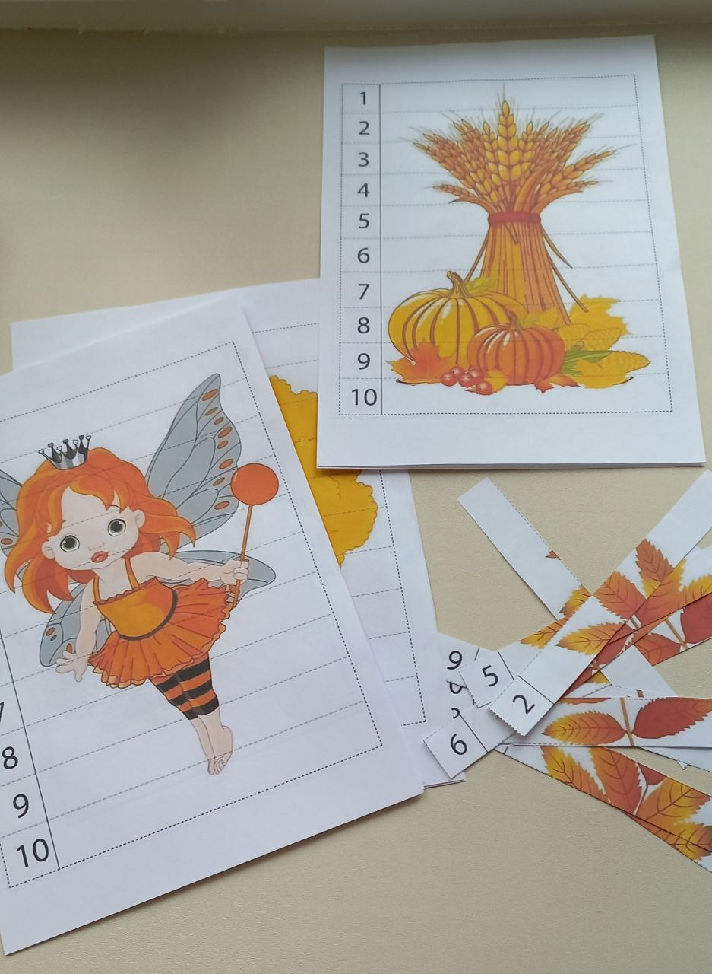
Материал:
- картинки, разрезанные на полоски с числами
Игра помогает ребенку запомнить цифры в непринужденной игровой форме. Формирует у детей представление о целостном образе предмета, учит считать от 1 до 10, развивает мелкую моторику, связную речь.
Описание игры: Педагог раздает детям разрезные части и просит их собрать целюу картинку, опираясь на цифры. Только последовательно разложив цифры от 1 до 10 можно получить целостное изображение.
- По каждой картинке составить небольшой описательный рассказ.

21. «Кулак, ребро, ладошка»
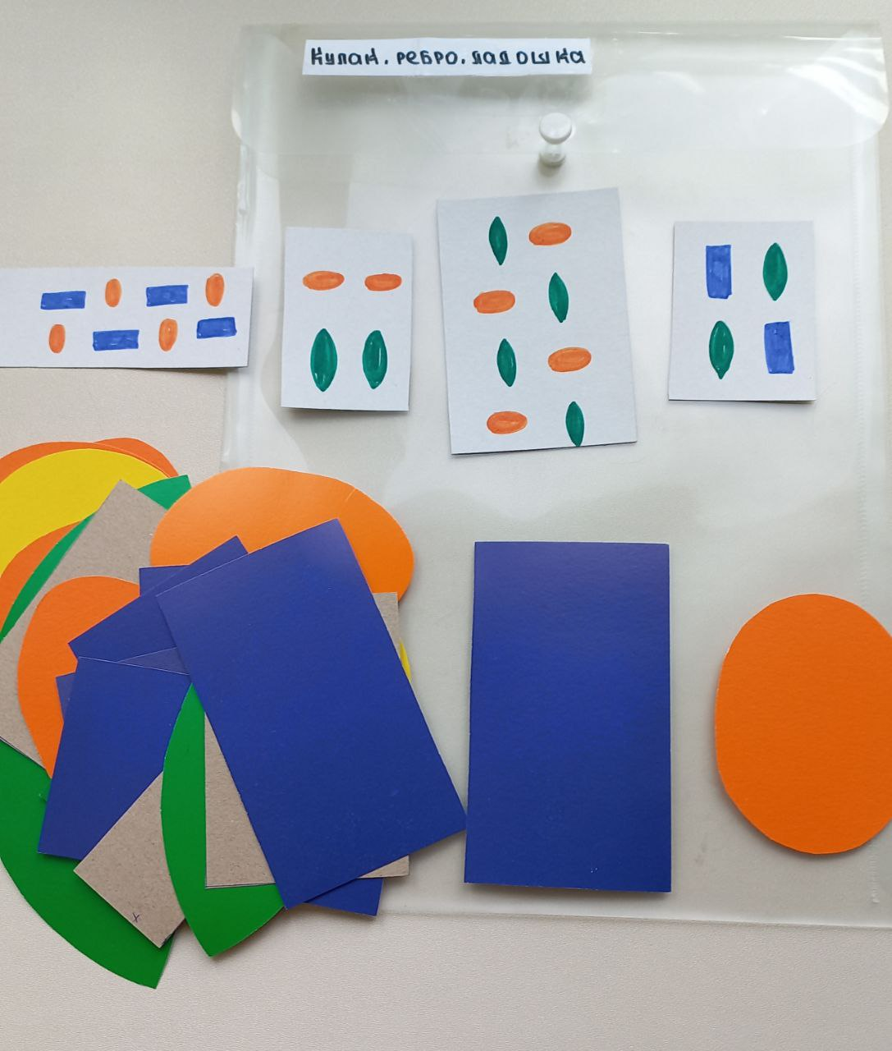
Материал:
- карточки с заданиями
- картонные геометрические фигуры
Игра направлена для развития полушарного взаимодействия и самоконтроля.
Описание игры: Ребенку показывается три положения руки на плоскости стола, последовательно сменяющие друг друга. Для каждой позиции ладони используется определенная геометрическая форма.
Сначала ребенок выполняет движение вместе с педагогом, затем самостоятельно. Упражнение выполняется сначала правой рукой, затем левой, затем обеими руками вместе.
При затруднении выполнения педагог предлагает ребенку помочь себе командами «КУЛАК-РЕБРО-ЛАДОШКА», произносимыми вслух или про себя. При усвоении методики игры, можно усложнить задачу, меняя цветные формы местами.

22. «Доберись до обезьянки при помощи пальчиков одновременно двумя руками»
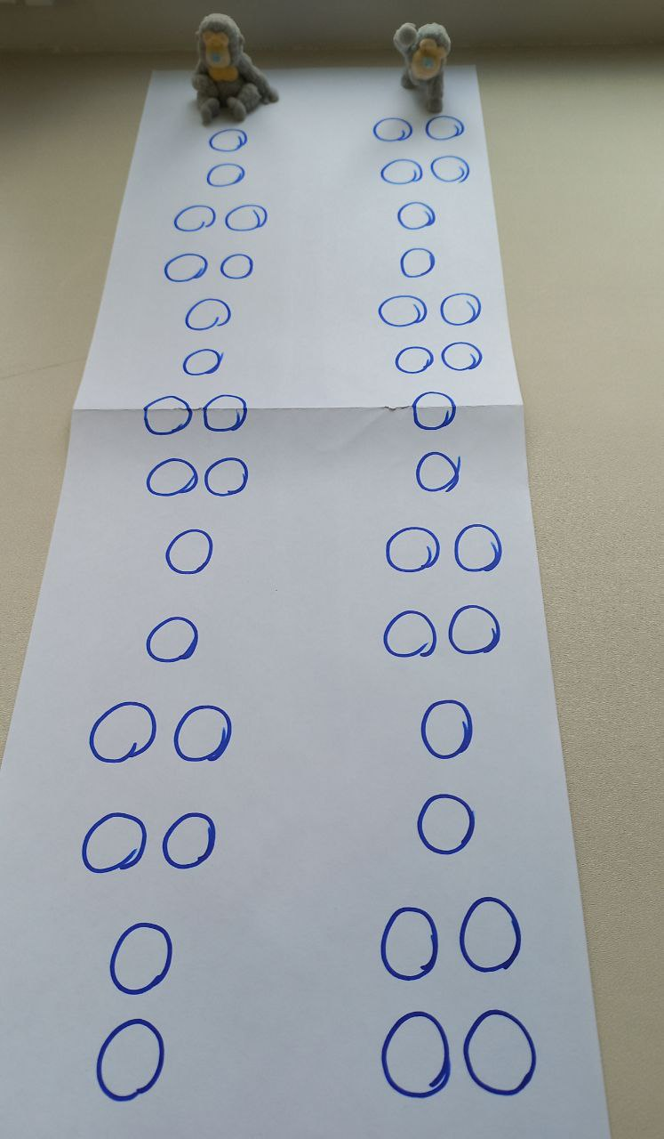
Материал:
- карточка-дорожка, игрушка – обезьянка.
Описание игры: Ребенку предлагается добежать до обезьянки (или любой другой игрушки) пальчиками обеих рук одновременно по двум дорожкам, соответственно рисунку: один кружок – один пальчик.
Игра-упражнение направлено на развитие межполушарного взаимодействия, мелкой моторики руки ребенка.

23. «Сложи листок по линиям»
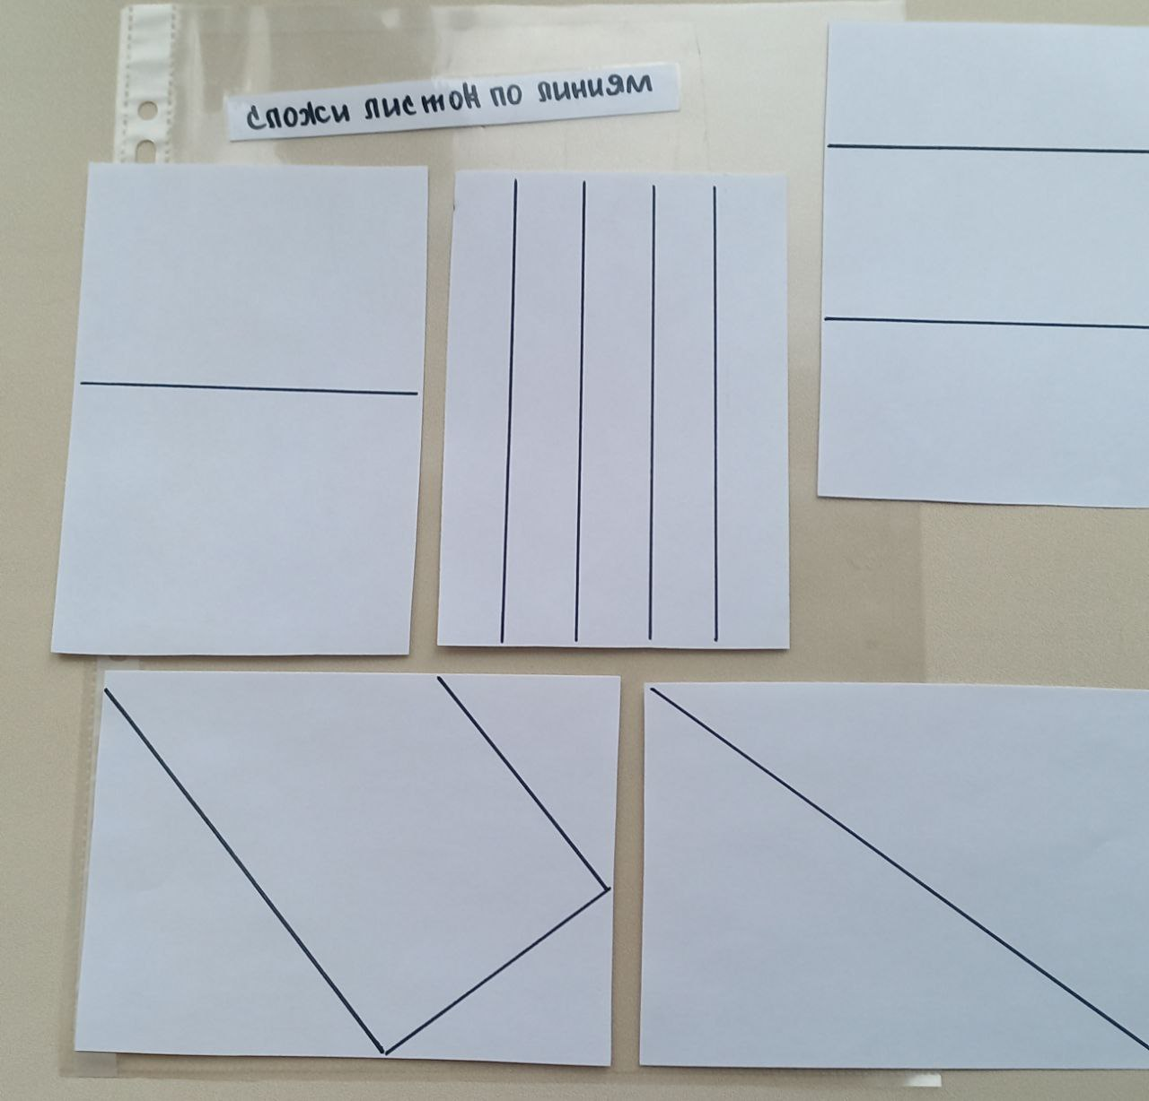
Материал:
- листочки-карточки с нарисованными линиями для сгиба
- листы с заданиями
Описание игры: Педагог предлагает ребенку согнуть лист по линии и провести границу согласно линии сгиба и прогладить ее.
Упражнение-сгибалка развивает у детей пространственное мышление, внимание, самоконтроль. Помогает быстрее овладеть аппликацией, оригами. Тренирует мелку моторику, подготавливая руку ребенка к письму.

24. «Что видишь, быстро говори»
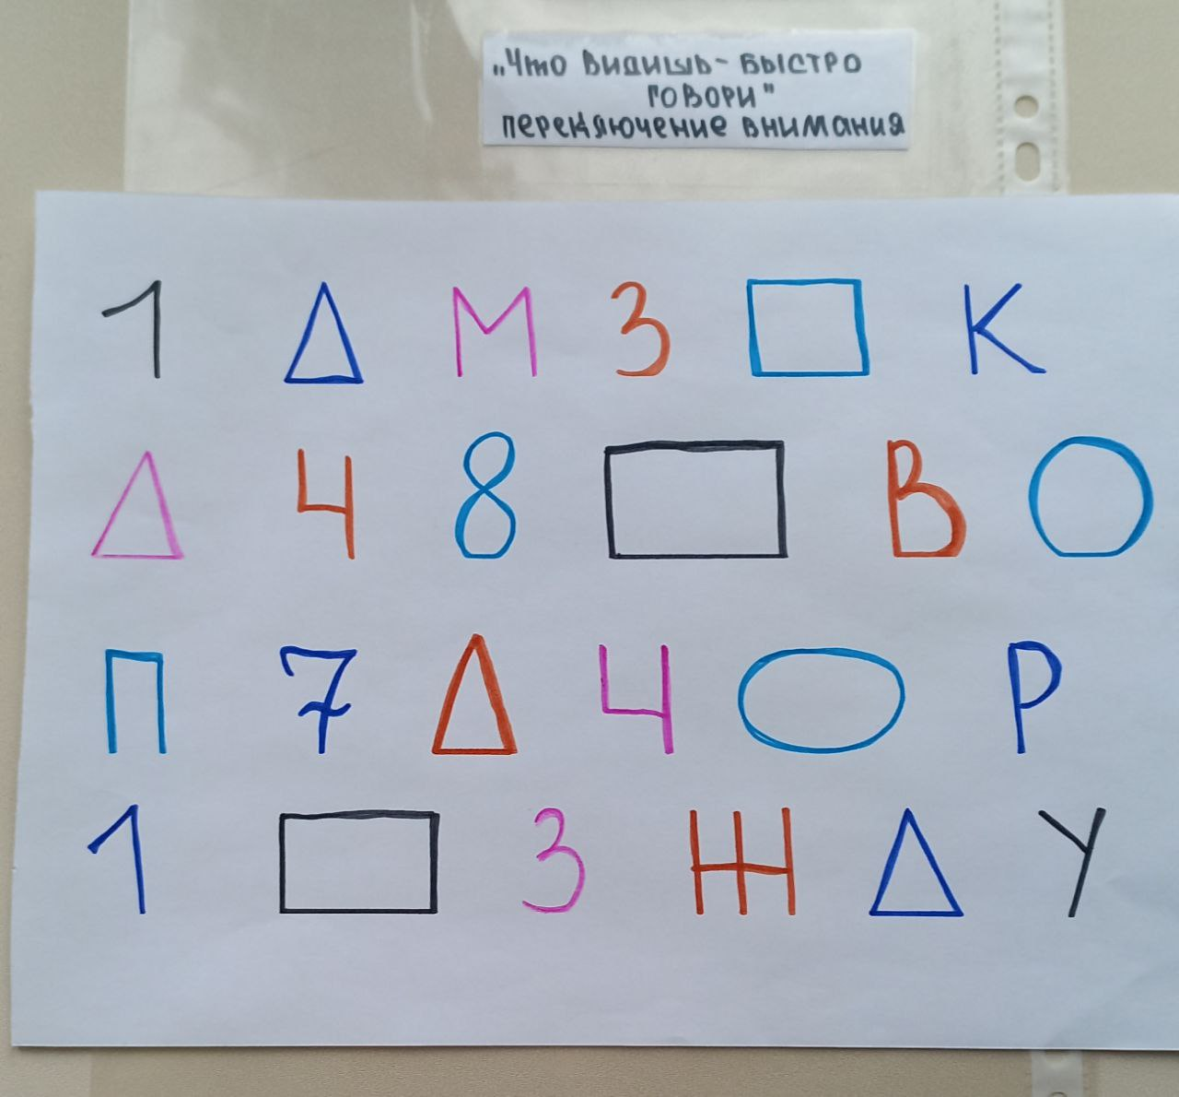
Материал:
- лист-карточка с заданиями
Описание игры: Ребенку предлагается быстро назвать изображения, которые он видит на карточке. карточка с изображением разных предметов. Игра направлена на развитие переключения внимания, развитие памяти, быстроты реакции.

25. «Бусинка в домик»
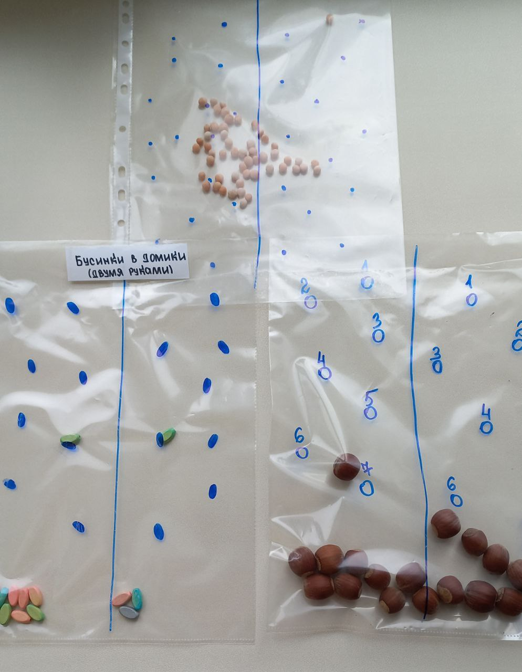
Материал:
- карточка с заданием в «мультифоре»
- бусинки, орехи, горох и др.
Описание игры: Ребенку предлагается «Загнать» всех жильцов в домики, двигая их двумя руками одновременно.
Игра направлена на тренировку мелкой моторики руки ребенка, развитие межполушарного взаимодействия и согласованную работу левого и правого полушария.

26. «Беги по дорожке двумя руками одновременно»
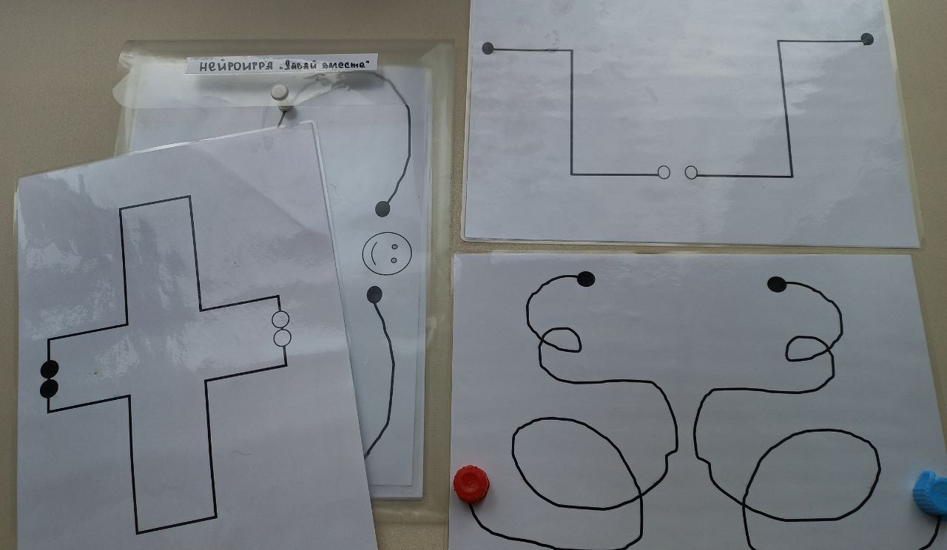
Материал:
- 2 крышки разного цвета
- карточки с заданиями
Описание игры: Ребенку предлагается «бежать» крышками до домика по предложенной траектории, двигаясь двумя руками одновременно, не обгоняя друг друга.
Игра направлена на тренировку мелкой моторики руки ребенка, развитие межполушарного взаимодействия и согласованную работу левого и правого полушария.

